BỘ GIÁO DỤC VÀ ĐÀO TẠO
TRƯỜNG ĐẠI HỌC NHA TRANG
_______________________________



BÁO CÁO ĐỒ ÁN CUỐI KỲ
Học phần: Hệ cơ sở dữ liệu phân tán

ĐỀ TÀI
QUẢN LÝ SINH VIÊN NHIỀU KHOA

Lớp: | 65.HTTT
Giảng viên hướng dẫn: | TS. Phạm Thị Thu Thuý
Sinh viên thực hiện: | Nguyễn Gia Khánh
Mã số sinh viên: | 65131461

Tháng 11 năm 2026

MỤC LỤC
1. Giới thiệu bài toán và lý do cần sử dụng CSDL phân tán 1
2. Phân tích yêu cầu 1
2.1. Yêu cầu chức năng 1
2.2. Yêu cầu về dữ liệu 1
2.3. Người dùng và vai trò 1
2.4. Yêu cầu bảo mật 1
2.5. Yêu cầu về giao dịch và đồng thời 1
3. Thiết kế CSDL tập trung 1
3.1. Các bảng, thuộc tính và ràng buộc 1
3.2. Chuẩn hóa 1
4. Thiết kế CSDL phân tán 1
4.1. Kiến trúc và các node 1
4.2. Phân mảnh ngang và cấp phát 1
4.3. Phân mảnh dọc 1
4.4. Nhân bản 1
4.5. Phân bố dữ liệu thực tế 1
5. Tái thiết dữ liệu và VIEW toàn cục 1
5.1. Công thức tái thiết 1
5.2. Kiểm tra tái thiết 1
5.3. Các VIEW toàn cục và VIEW tái thiết 1
5.4. Chứng minh view toàn cục tương đương dữ liệu logic 1
6. Danh sách 40 truy vấn và kết quả minh họa 1
6.1. Danh sách câu hỏi 1
6.2. Truy vấn tiêu biểu và kết quả minh họa 1
7. Stored Procedure, Function, VIEW, Trigger 1
7.1. Stored Procedure (14 thủ tục) 1
7.2. Function (8 hàm) 1
7.3. VIEW (5 view) 1
7.4. Trigger (7 loại, 17 đối tượng) 1
8. Phân quyền USER, ROLE, GRANT, DENY, REVOKE 1
9. Transaction, COMMIT/ROLLBACK, lock/blocking/deadlock và kiểm tra DMV 1
9.1. COMMIT thành công 1
9.2. ROLLBACK khi có lỗi cố ý 1
9.3. Lock và blocking 1
9.4. Deadlock giữa hai node 1
10. Execution Plan, index và nhận xét hiệu năng 1
Nhận xét 1
11. Thiết kế giao diện phần mềm và mô tả các chức năng 1
11.1. Công nghệ và nguyên tắc thiết kế 1
11.2. Chức năng theo vai trò 1
11.3. Màn hình ứng dụng 1
12. Kết quả kiểm thử và demo 1
12.1. Dữ liệu mẫu 1
12.2. Các tình huống kiểm thử 1
13. Kết luận, hạn chế, hướng phát triển 1
13.1. Kết luận 1
13.2. Hạn chế 1
13.3. Hướng phát triển 1
Phụ lục. Cấu trúc thư mục sản phẩm nộp 1

1. Giới thiệu bài toán và lý do cần sử dụng CSDL phân tán
Trường đại học có nhiều khoa và mỗi khoa tự quản lý sinh viên, giảng viên, lớp học phần và điểm của mình, trong khi nhà trường cần thống kê toàn trường. Nếu gom tất cả vào một cơ sở dữ liệu tập trung, mọi khoa phụ thuộc vào một máy chủ duy nhất và thông tin cá nhân nhạy cảm bị phơi bày rộng hơn mức cần thiết. Đề tài xây dựng hệ thống quản lý sinh viên trên SQL Server theo mô hình phân tán: dữ liệu mỗi khoa đặt tại một node riêng, một node điều phối giữ danh mục chung, hồ sơ cá nhân và các view toàn cục. Cách này tăng tính tự chủ của từng khoa, bảo vệ dữ liệu nhạy cảm tốt hơn mà vẫn cho phép truy vấn thống nhất toàn trường.

2. Phân tích yêu cầu

2.1. Yêu cầu chức năng
- Danh mục: quản lý khoa, học kỳ, môn học (bản chính ở node điều phối, nhân bản xuống các node khoa).
- Sinh viên: thêm, sửa, xóa, chuyển khoa; tìm kiếm và lọc theo khoa, lớp, trạng thái, mã hoặc họ tên (không phân biệt dấu).
- Lớp học phần và đăng ký: mở lớp học phần theo giảng viên, đăng ký và hủy đăng ký học phần (kiểm tra sĩ số, trạng thái sinh viên, trùng đăng ký).
- Điểm: nhập điểm quá trình và điểm thi cho từng sinh viên hoặc hàng loạt theo lớp học phần; điểm tổng kết tự tính (40% quá trình + 60% thi).
- Tra cứu và báo cáo: bảng điểm, điểm trung bình tích lũy, xếp loại học lực, danh sách lớp, top sinh viên; thống kê và biểu đồ điểm trung bình theo khoa và học kỳ (thang 0 đến 10), phân bố học lực.
- Tính năng phân tán: truy vấn toàn cục qua view, xem dữ liệu từng node, minh họa giao dịch COMMIT/ROLLBACK giữa hai database, nhật ký thay đổi do trigger ghi.

2.2. Yêu cầu về dữ liệu
Hệ thống quản lý 9 thực thể: Khoa, Học kỳ, Môn học, Giảng viên, Lớp, Sinh viên, Lớp học phần, Đăng ký và Nhật ký. Dữ liệu mẫu được thiết kế phục vụ cả 40 truy vấn và các tình huống demo:
Thực thể | Số dòng | Ghi chú
Khoa | 3 | CNTT, Ngoại ngữ, Du lịch
Học kỳ | 5 | Từ HK1-2425 đến HK1-2627 (học kỳ hiện tại)
Môn học | 34 | 4 môn chung (không thuộc khoa nào) và 10 môn mỗi khoa
Giảng viên | 24 | 8 giảng viên mỗi khoa, mỗi khoa có 1 giảng viên chưa dạy lớp nào
Lớp | 9 | 3 lớp mỗi khoa (khóa 65 và 66)
Sinh viên | 72 | 24 sinh viên mỗi khoa, gồm sinh viên bảo lưu, thôi học, chưa đăng ký môn nào
Lớp học phần | 45 | 15 lớp mỗi khoa; môn chung mỗi khoa mở một nhóm riêng
Đăng ký | 621 | Có điểm đầy đủ ở 4 học kỳ đầu; học kỳ hiện tại mới có điểm quá trình

2.3. Người dùng và vai trò
Tài khoản | Vai trò | Nhu cầu chính
lg_admin | Quản trị hệ thống | Toàn quyền trên 5 database
lg_daotao | Phòng Đào tạo | Quản lý sinh viên, đăng ký, lớp học phần toàn trường; xem hồ sơ cá nhân
lg_giaovu_cntt, lg_giaovu_nn, lg_giaovu_dl | Giáo vụ từng khoa | Tra cứu, thống kê và nhập điểm của khoa mình
lg_bgh | Ban giám hiệu | Chỉ xem thống kê tổng hợp

2.4. Yêu cầu bảo mật
- Phân quyền theo vai trò bằng LOGIN, USER, ROLE; có GRANT, DENY và REVOKE.
- Thông tin nhạy cảm (CCCD, điện thoại, địa chỉ) tách thành mảnh dọc riêng và chỉ Phòng Đào tạo xem được, thông qua view chứ không đọc trực tiếp bảng.
- Giáo vụ chỉ thấy và chỉ sửa điểm dữ liệu của khoa mình, được SQL Server kiểm soát chứ không chỉ ẩn trên giao diện.
- Mọi thay đổi điểm, sinh viên và hồ sơ cá nhân được trigger ghi nhật ký (người thực hiện, thời điểm, giá trị cũ và mới; CCCD và điện thoại chỉ ghi các số cuối).

2.5. Yêu cầu về giao dịch và đồng thời
- Các thao tác ghi vào nhiều database (thêm sinh viên: học vụ ở node khoa và hồ sơ ở node điều phối; chuyển khoa: xóa ở node cũ và thêm ở node mới) phải thành công hoặc thất bại cùng nhau (tính nguyên tử).
- Đăng ký học phần không được vượt sĩ số tối đa kể cả khi nhiều người đăng ký cùng lúc.
- Hệ thống phải minh họa được lock, blocking và deadlock, và biết kiểm tra bằng DMV.

3. Thiết kế CSDL tập trung
CSDL tập trung gốc `QLSV_TapTrung` gồm 9 bảng, được dùng làm điểm xuất phát để phân mảnh và để kiểm tra việc tái thiết. Sơ đồ thực thể liên kết (ERD) như sau:
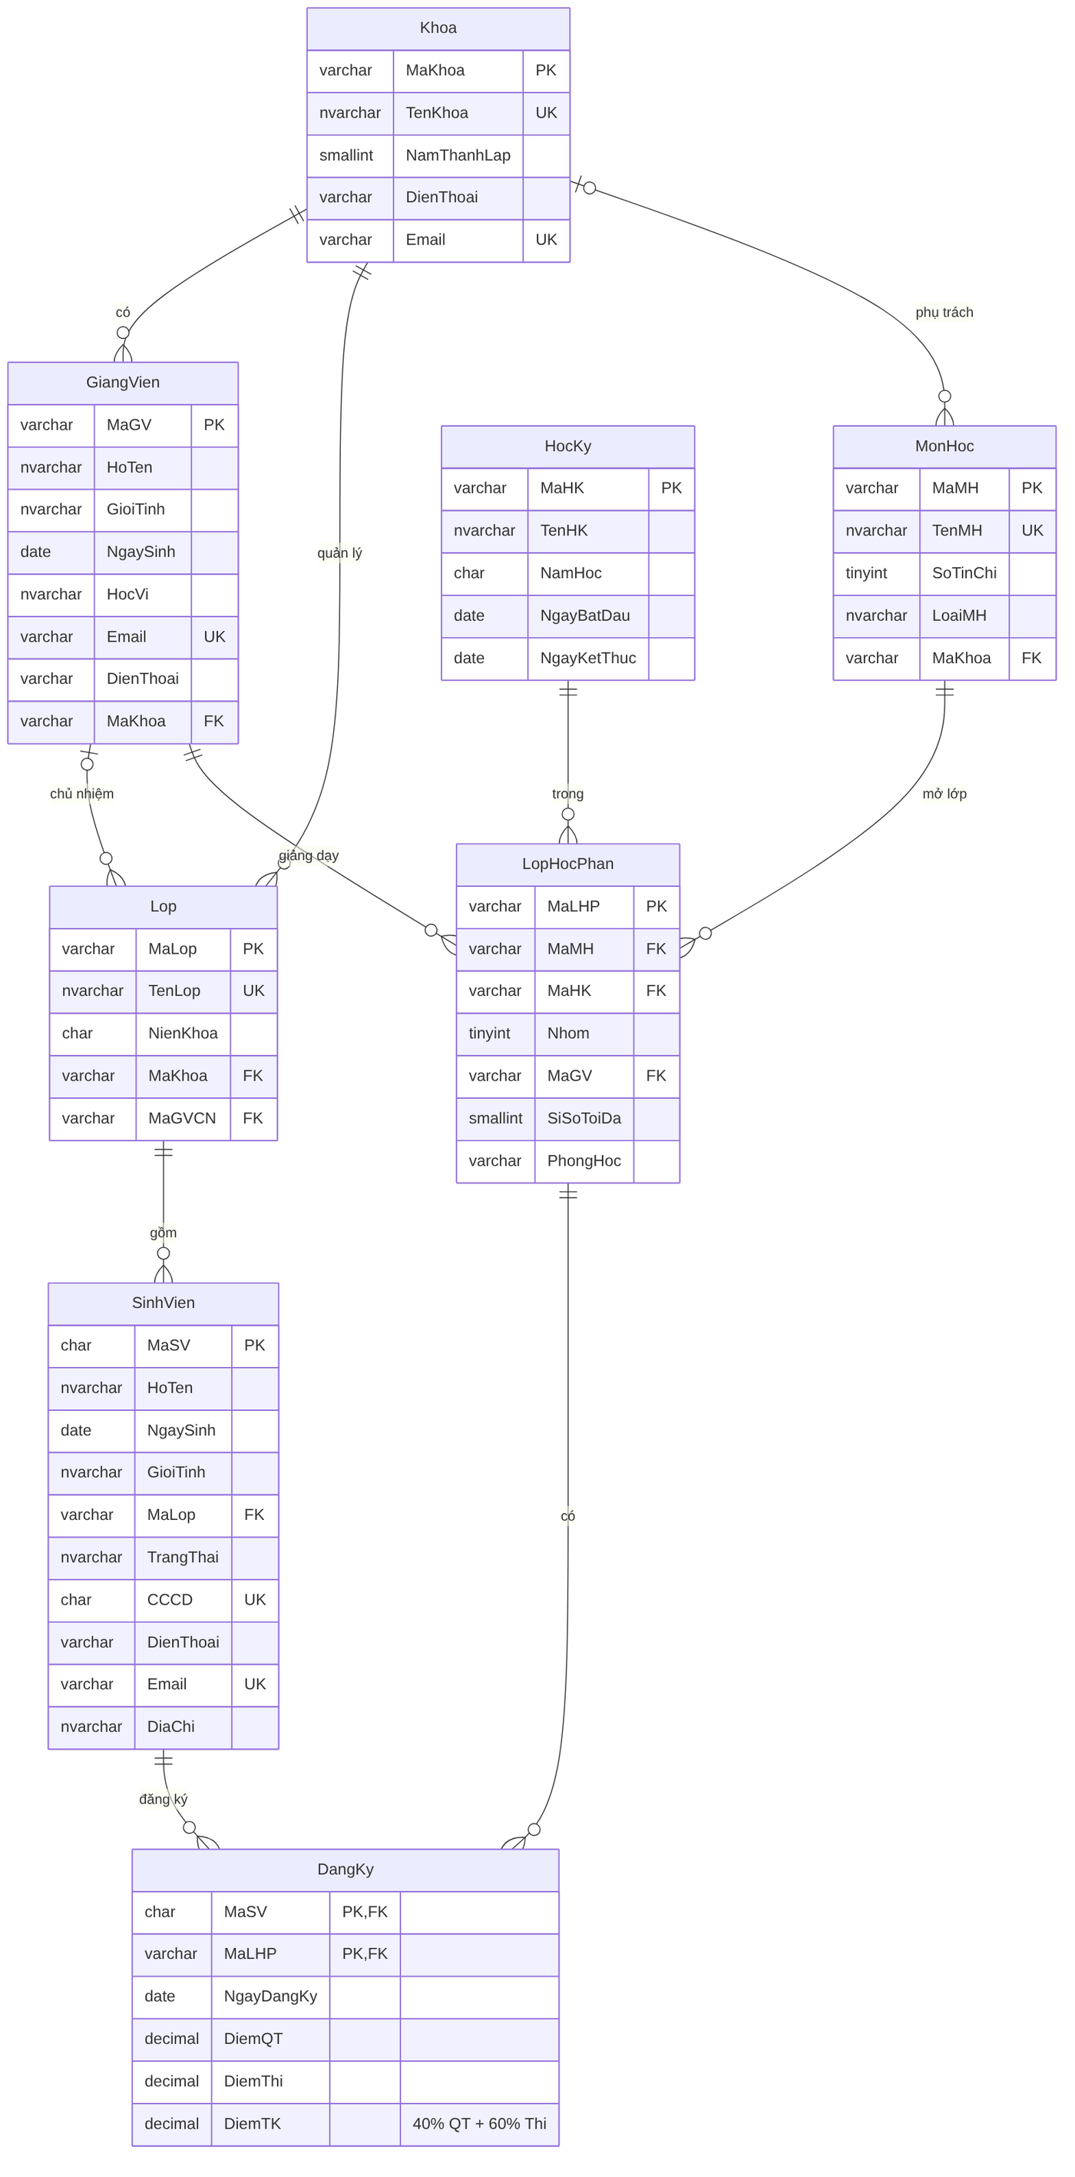
Hình 1. Sơ đồ ERD của CSDL tập trung (9 bảng)

3.1. Các bảng, thuộc tính và ràng buộc

Bảng Khoa
Danh sách khoa.
Cột | Kiểu dữ liệu | Ràng buộc
MaKhoa | VARCHAR(10) | PK
TenKhoa | NVARCHAR(100) | NOT NULL, UNIQUE
NamThanhLap | SMALLINT | CHECK từ 1950 đến 2100
DienThoai | VARCHAR(10) | CHECK 10 chữ số bắt đầu bằng 0
Email | VARCHAR(100) | NOT NULL, UNIQUE, CHECK dạng email

Bảng HocKy
Danh sách học kỳ.
Cột | Kiểu dữ liệu | Ràng buộc
MaHK | VARCHAR(10) | PK (ví dụ HK1-2425)
TenHK | NVARCHAR(20) | CHECK thuộc {Học kỳ 1, Học kỳ 2, Học kỳ hè}
NamHoc | CHAR(9) | CHECK dạng 2024-2025; UNIQUE(TenHK, NamHoc)
NgayBatDau, NgayKetThuc | DATE | NOT NULL, CHECK NgayKetThuc > NgayBatDau

Bảng MonHoc
Danh mục môn học; MaKhoa rỗng là môn chung toàn trường.
Cột | Kiểu dữ liệu | Ràng buộc
MaMH | VARCHAR(10) | PK
TenMH | NVARCHAR(100) | NOT NULL, UNIQUE
SoTinChi | TINYINT | CHECK từ 1 đến 6
LoaiMH | NVARCHAR(20) | CHECK thuộc {Bắt buộc, Tự chọn}, mặc định Bắt buộc
MaKhoa | VARCHAR(10) | FK → Khoa, cho phép NULL

Bảng GiangVien
Giảng viên của từng khoa.
Cột | Kiểu dữ liệu | Ràng buộc
MaGV | VARCHAR(10) | PK
HoTen | NVARCHAR(100) | NOT NULL
GioiTinh | NVARCHAR(3) | CHECK thuộc {Nam, Nữ}
NgaySinh | DATE | CHECK từ 1950-01-01 đến 2003-12-31
HocVi | NVARCHAR(20) | CHECK thuộc {Thạc sĩ, Tiến sĩ, PGS.TS, GS.TS}
Email | VARCHAR(100) | NOT NULL, UNIQUE, CHECK dạng email
DienThoai | VARCHAR(10) | CHECK 10 chữ số bắt đầu bằng 0
MaKhoa | VARCHAR(10) | NOT NULL, FK → Khoa

Bảng Lop
Lớp sinh viên.
Cột | Kiểu dữ liệu | Ràng buộc
MaLop | VARCHAR(15) | PK (ví dụ 66.CNTT-1)
TenLop | NVARCHAR(100) | NOT NULL, UNIQUE
NienKhoa | CHAR(9) | CHECK dạng 2024-2028
MaKhoa | VARCHAR(10) | NOT NULL, FK → Khoa
MaGVCN | VARCHAR(10) | FK → GiangVien (giảng viên chủ nhiệm), cho phép NULL

Bảng SinhVien
Sinh viên (ở CSDL tập trung gồm cả thông tin học vụ và thông tin cá nhân).
Cột | Kiểu dữ liệu | Ràng buộc
MaSV | CHAR(8) | PK, CHECK chỉ gồm chữ số
HoTen | NVARCHAR(100) | NOT NULL
NgaySinh | DATE | CHECK từ 1990-01-01 đến 2010-12-31
GioiTinh | NVARCHAR(3) | CHECK thuộc {Nam, Nữ}
MaLop | VARCHAR(15) | NOT NULL, FK → Lop
TrangThai | NVARCHAR(20) | CHECK thuộc {Đang học, Bảo lưu, Thôi học, Đã tốt nghiệp}, mặc định Đang học
CCCD | CHAR(12) | NOT NULL, UNIQUE, CHECK chỉ gồm chữ số
DienThoai | VARCHAR(10) | CHECK 10 chữ số bắt đầu bằng 0
Email | VARCHAR(100) | NOT NULL, UNIQUE, CHECK dạng email
DiaChi | NVARCHAR(200) | cho phép NULL

Bảng LopHocPhan
Lớp học phần: một môn mở trong một học kỳ, do một giảng viên phụ trách.
Cột | Kiểu dữ liệu | Ràng buộc
MaLHP | VARCHAR(20) | PK (ví dụ CNTT101-HK1-2425-01)
MaMH | VARCHAR(10) | NOT NULL, FK → MonHoc
MaHK | VARCHAR(10) | NOT NULL, FK → HocKy
Nhom | TINYINT | CHECK từ 1 đến 20, mặc định 1; UNIQUE(MaMH, MaHK, Nhom)
MaGV | VARCHAR(10) | NOT NULL, FK → GiangVien
SiSoToiDa | SMALLINT | CHECK từ 10 đến 200, mặc định 60
PhongHoc | VARCHAR(10) | cho phép NULL

Bảng DangKy
Sinh viên đăng ký lớp học phần và điểm.
Cột | Kiểu dữ liệu | Ràng buộc
MaSV, MaLHP | CHAR(8), VARCHAR(20) | PK kép; FK → SinhVien và FK → LopHocPhan
NgayDangKy | DATE | mặc định ngày hiện tại
DiemQT, DiemThi | DECIMAL(4,2) | CHECK từ 0 đến 10, cho phép NULL (chưa có điểm)
DiemTK | cột tính toán PERSISTED | ROUND(0.4 × DiemQT + 0.6 × DiemThi, 1); NULL khi chưa đủ hai điểm

Bảng NhatKy
Nhật ký do trigger ghi (mỗi database có một bảng riêng).
Cột | Kiểu dữ liệu | Ràng buộc
MaNK | INT IDENTITY | PK
TenBang | SYSNAME | NOT NULL
HanhDong | VARCHAR(10) | CHECK thuộc {INSERT, UPDATE, DELETE}
KhoaChinh | NVARCHAR(100) | NOT NULL (khóa dòng bị đổi, ví dụ MaSV|MaLHP)
NoiDungCu, NoiDungMoi | NVARCHAR(MAX) | giá trị trước và sau khi đổi
NguoiThucHien | SYSNAME | mặc định SUSER_SNAME()
ThoiGian | DATETIME2(0) | mặc định SYSDATETIME()

3.2. Chuẩn hóa
- 1NF: mọi thuộc tính đều nguyên tử (không có nhóm lặp hay thuộc tính đa trị); mỗi bảng có khóa chính.
- 2NF: các bảng có khóa đơn thì hiển nhiên thỏa. Bảng DangKy có khóa kép (MaSV, MaLHP): các thuộc tính ngày đăng ký và điểm phụ thuộc vào cả hai thành phần của khóa, không có thuộc tính nào chỉ phụ thuộc một phần.
- 3NF: không có phụ thuộc bắc cầu giữa các thuộc tính không khóa. Thông tin môn học tách ra bảng MonHoc, giảng viên ở GiangVien, lớp ở Lop; Lop và LopHocPhan chỉ giữ khóa ngoại thay vì lặp lại tên khoa, tên môn hay tên giảng viên.
- Thuộc tính dẫn xuất: DiemTK là cột tính toán lưu sẵn (PERSISTED) từ DiemQT và DiemThi nên luôn nhất quán, không phải dữ liệu dư thừa nhập tay.
Như vậy CSDL tập trung gồm 9 bảng có quan hệ với nhau (đáp ứng yêu cầu tối thiểu 7 bảng); mỗi node khoa có 9 bảng và node điều phối có 5 bảng.

4. Thiết kế CSDL phân tán

4.1. Kiến trúc và các node
Hệ thống mô phỏng bằng 5 database độc lập trên một SQL Server instance (đã chạy trên Azure SQL Edge trong Docker). Có 4 node dữ liệu (1 node điều phối và 3 node khoa) cùng một CSDL tập trung gốc dùng để phân mảnh và kiểm tra tái thiết, đáp ứng yêu cầu tối thiểu 3 node.
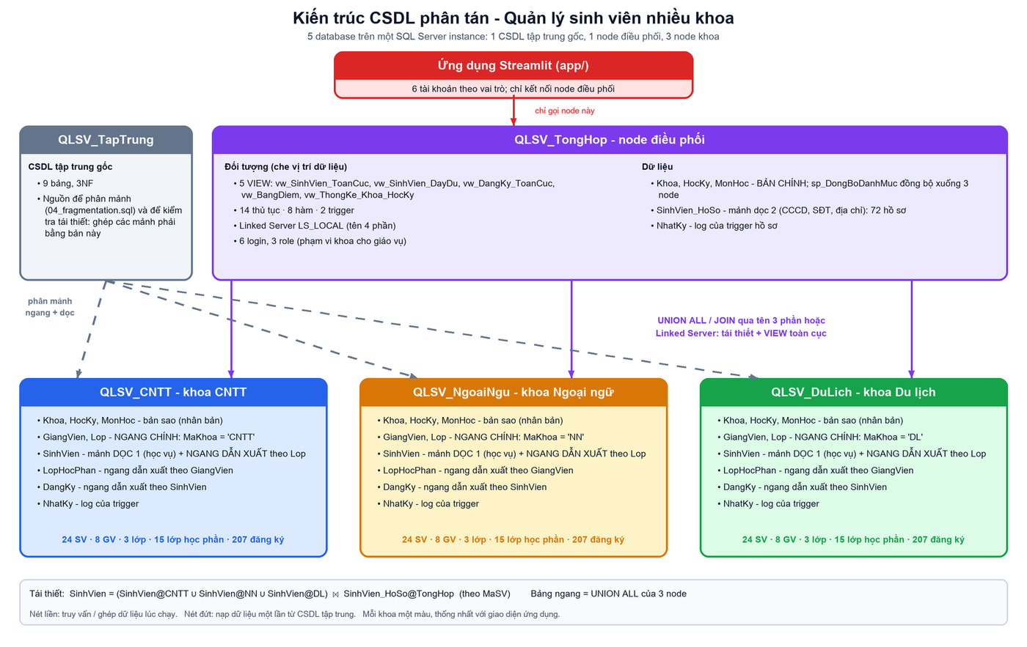
Hình 2. Kiến trúc phân tán và dữ liệu đặt tại từng node
Database | Vai trò | Dữ liệu đặt tại node
QLSV_TapTrung | CSDL tập trung gốc | 9 bảng đầy đủ; nguồn để phân mảnh và để kiểm tra tái thiết
QLSV_TongHop | Node điều phối (Phòng Đào tạo) | Khoa, HocKy, MonHoc (bản chính); SinhVien_HoSo (mảnh dọc); view toàn cục, thủ tục, hàm, phân quyền; Linked Server LS_LOCAL
QLSV_CNTT | Node khoa CNTT (MaKhoa = 'CNTT') | GiangVien, Lop, SinhVien (học vụ), LopHocPhan, DangKy của khoa; bản sao danh mục
QLSV_NgoaiNgu | Node khoa Ngoại ngữ (MaKhoa = 'NN') | tương tự node CNTT
QLSV_DuLich | Node khoa Du lịch (MaKhoa = 'DL') | tương tự node CNTT

4.2. Phân mảnh ngang và cấp phát
Bảng | Kiểu phân mảnh | Tiêu chí | Đặt tại
GiangVien, Lop | Ngang chính | MaKhoa = giá trị của khoa (ràng buộc CHECK ở mỗi node) | 3 node khoa
SinhVien | Ngang dẫn xuất theo Lop | sinh viên thuộc lớp của khoa nào thì nằm ở node khoa đó (khóa ngoại cục bộ tới Lop) | 3 node khoa
LopHocPhan | Ngang dẫn xuất theo GiangVien | lớp học phần nằm ở node của khoa giảng viên phụ trách | 3 node khoa
DangKy | Ngang dẫn xuất theo SinhVien | đăng ký nằm cùng node với sinh viên | 3 node khoa

Tiêu chí chọn khoa làm cơ sở phân mảnh: hầu hết thao tác nghiệp vụ (đăng ký, nhập điểm, tra cứu lớp) diễn ra trong phạm vi một khoa, nên đặt dữ liệu của khoa tại một node giúp truy vấn cục bộ, mỗi khoa tự chủ, và vẫn gom được toàn trường bằng UNION ALL. Phân mảnh dẫn xuất bảo đảm mọi khóa ngoại trong một node đều là khóa ngoại cục bộ, vì SQL Server không hỗ trợ khóa ngoại giữa hai database.

4.3. Phân mảnh dọc
Bảng SinhVien được tách thành hai mảnh theo khóa chung MaSV:
- Mảnh 1 (học vụ) gồm MaSV, HoTen, NgaySinh, GioiTinh, MaLop, TrangThai, đặt tại node khoa.
- Mảnh 2 (hồ sơ cá nhân) SinhVien_HoSo gồm MaSV, CCCD, DienThoai, Email, DiaChi, đặt tại node điều phối.
Lý do: các thông tin nhạy cảm chỉ Phòng Đào tạo được xem, hầu hết truy vấn học vụ không cần đến chúng, nên tách riêng giúp bảo mật bằng quyền trên view và giảm dữ liệu phải duyệt. Vì khóa ngoại liên database không có, ràng buộc 'hồ sơ phải thuộc một sinh viên có thật' được thay bằng trigger trg_HoSo_KiemTraSinhVien.

4.4. Nhân bản
Các bảng danh mục nhỏ, ít thay đổi và được đọc nhiều (Khoa, HocKy, MonHoc) được nhân bản toàn phần: bản chính ở node điều phối, bản sao ở cả 3 node khoa để các khóa ngoại trong node là cục bộ. Thủ tục sp_DongBoDanhMuc chép các thay đổi từ bản chính xuống các node (cập nhật dòng khác nhau, thêm dòng còn thiếu, không xóa).

4.5. Phân bố dữ liệu thực tế
Bảng | CNTT | Ngoại ngữ | Du lịch | Tổng | Tập trung gốc
GiangVien | 8 | 8 | 8 | 24 | 24
Lop | 3 | 3 | 3 | 9 | 9
SinhVien (học vụ) | 24 | 24 | 24 | 72 | 72
LopHocPhan | 15 | 15 | 15 | 45 | 45
DangKy | 207 | 207 | 207 | 621 | 621

SinhVien_HoSo ở node điều phối có 72 dòng, bằng số sinh viên gốc.
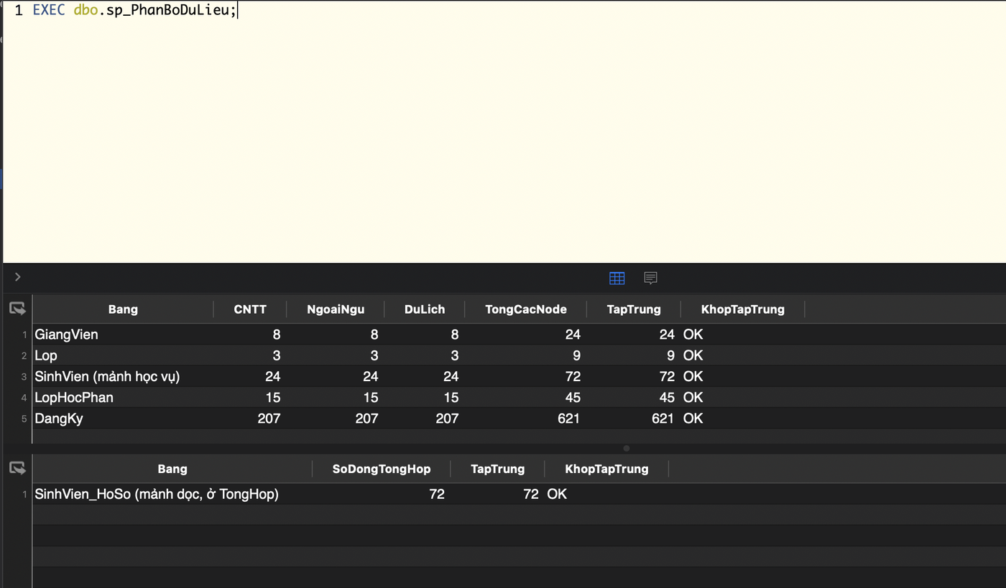
Hình 3. Số dòng từng bảng ở từng node và độ khớp với CSDL tập trung
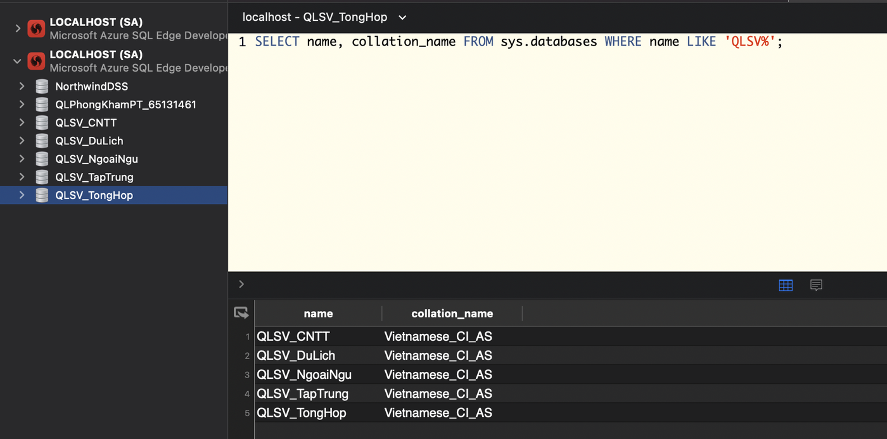
Hình 4. Năm database QLSV_* trên cùng một SQL Server instance

5. Tái thiết dữ liệu và VIEW toàn cục

5.1. Công thức tái thiết
- Bảng phân mảnh ngang: T = T@CNTT UNION ALL T@NN UNION ALL T@DL, với T thuộc {GiangVien, Lop, LopHocPhan, DangKy}.
- SinhVien (cả hai mảnh dọc và ngang): SinhVien = (SinhVien@CNTT UNION ALL SinhVien@NN UNION ALL SinhVien@DL) JOIN SinhVien_HoSo@TongHop ON MaSV.

5.2. Kiểm tra tái thiết
File 04_fragmentation.sql, phần 2, so sánh dữ liệu ghép lại với CSDL tập trung bằng EXCEPT hai chiều và đếm số dòng. Mỗi kiểm tra có ba chỉ số: Thieu (dòng có ở bản gốc nhưng mất ở các mảnh), Thua (dòng có ở mảnh nhưng không có ở bản gốc) và LechSoDong (chênh lệch số dòng, phát hiện dòng trùng). Cả ba bằng 0 thì kết quả là OK; nếu không, script dừng bằng THROW.
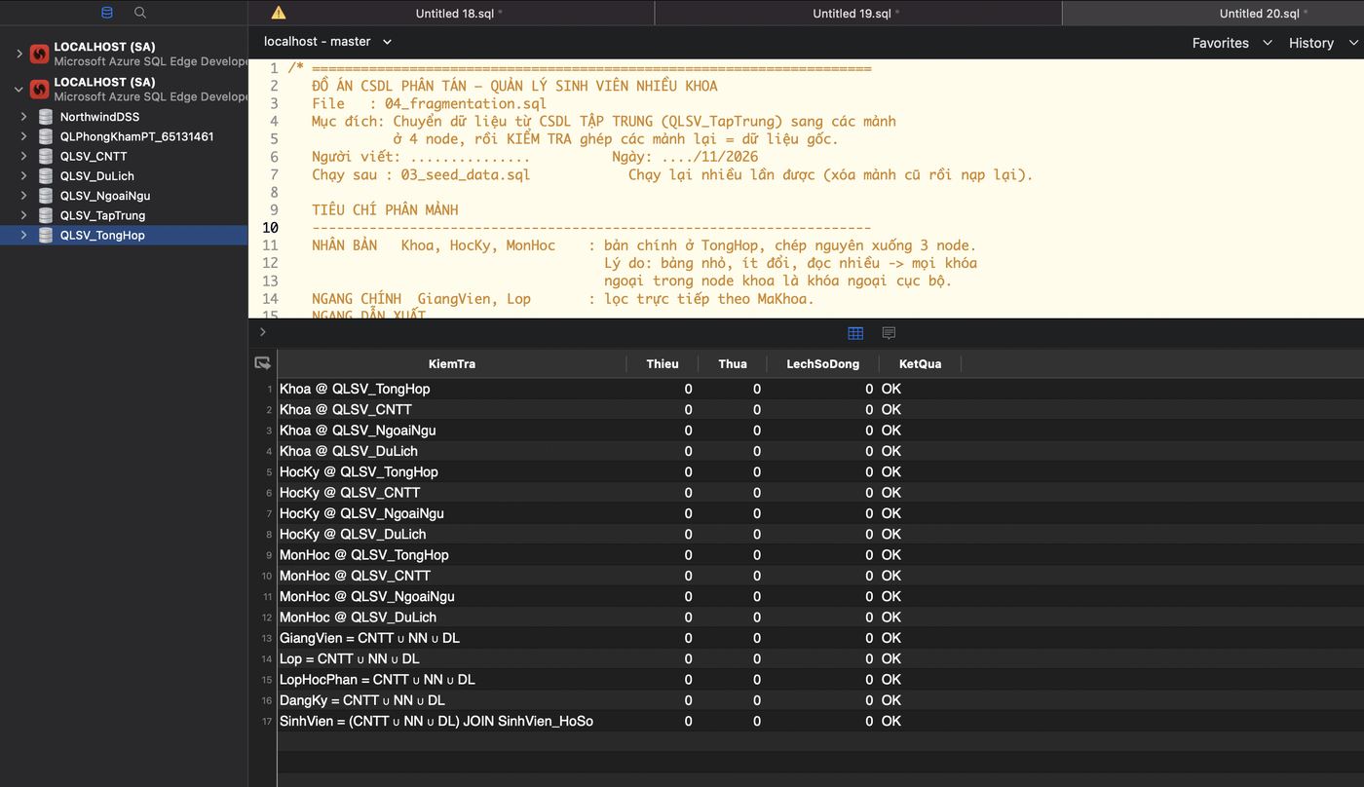
Hình 5. Kết quả kiểm tra tái thiết dữ liệu từ các mảnh

5.3. Các VIEW toàn cục và VIEW tái thiết
Năm view đặt ở node điều phối, che vị trí dữ liệu để người dùng và ứng dụng chỉ cần truy vấn một nơi:
View | Loại | Nguồn dữ liệu
vw_SinhVien_ToanCuc | Toàn cục + bảo mật | UNION ALL SinhVien JOIN Lop của 3 node, không chứa CCCD, điện thoại, địa chỉ
vw_SinhVien_DayDu | Tái thiết mảnh dọc | vw_SinhVien_ToanCuc JOIN SinhVien_HoSo (chỉ Phòng Đào tạo xem được)
vw_DangKy_ToanCuc | Toàn cục | UNION ALL DangKy JOIN LopHocPhan của 3 node, kèm tên môn và số tín chỉ
vw_BangDiem | Báo cáo | Bảng điểm chi tiết toàn trường, có cột KetQua (Đạt, Không đạt, Chưa có điểm)
vw_ThongKe_Khoa_HocKy | Báo cáo | Sĩ số, số lượt đăng ký, điểm trung bình, tỷ lệ đạt theo khoa và học kỳ

Giáo vụ chỉ thấy khoa của mình ở mọi view: hai view gốc vw_SinhVien_ToanCuc và vw_DangKy_ToanCuc lọc theo hàm dbo.PhamViKhoaCuaToi(), các view còn lại đọc từ hai view đó nên tự bị lọc.

5.4. Chứng minh view toàn cục tương đương dữ liệu logic
Cuối file 05_views.sql so sánh ba view với CSDL tập trung bằng EXCEPT hai chiều (Thieu và Thua đều phải bằng 0), và câu 6 của danh sách truy vấn đối chiếu số sinh viên qua view với số sinh viên ở CSDL tập trung.
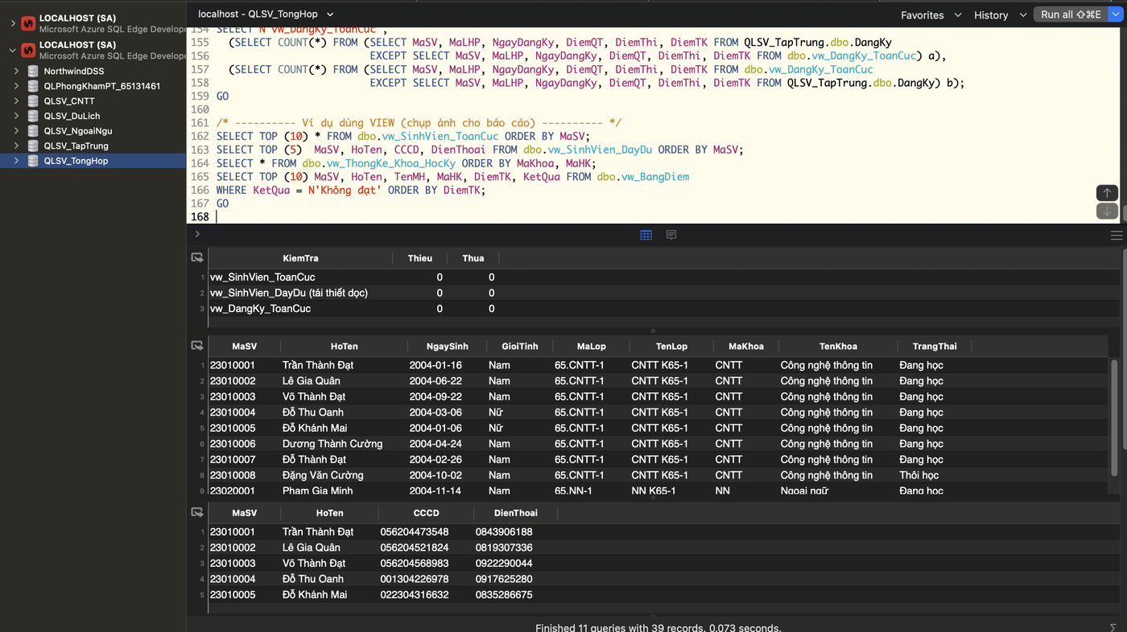
Hình 6. View toàn cục tương đương dữ liệu của CSDL tập trung
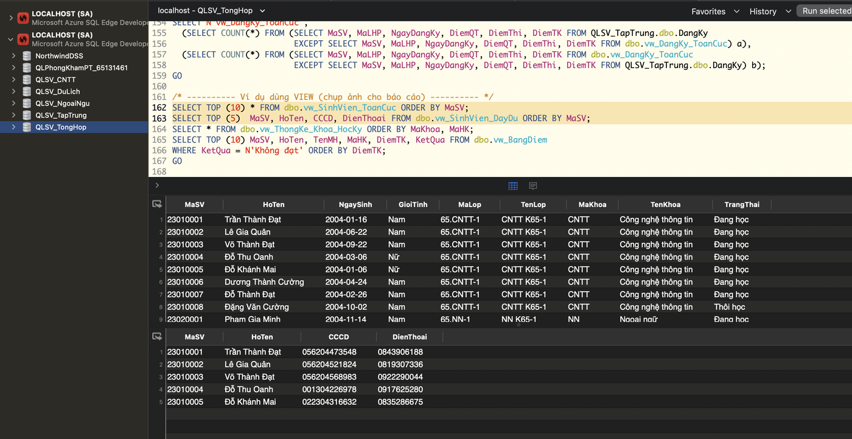
Hình 7. Dữ liệu qua view toàn cục và view tái thiết mảnh dọc

6. Danh sách 40 truy vấn và kết quả minh họa
Toàn bộ 40 truy vấn nằm trong database/06_queries_40.sql, chạy ở node điều phối QLSV_TongHop, chia đúng 8 nhóm a–h của đề. Trong đó 30 câu thể hiện đặc trưng phân tán (đánh dấu PT): dùng view toàn cục, UNION ALL nhiều node, JOIN giữa các database hoặc tái thiết mảnh dọc. Nhóm g (INSERT/UPDATE/DELETE) chạy trong giao dịch, có SELECT kiểm tra rồi ROLLBACK để dữ liệu mẫu không đổi.
Nhóm | Số câu | Các câu | Số câu phân tán
a. Đơn giản | 5 | 1 – 5 | 4
b. Hàm tổng hợp | 7 | 6 – 12 | 5
c. GROUP BY, HAVING | 5 | 13 – 17 | 4
d. Cực trị, top-N | 4 | 18 – 21 | 3
e. Không/chưa có | 5 | 22 – 26 | 4
f. UNION, INTERSECT, EXCEPT | 3 | 27 – 29 | 3
g. INSERT, UPDATE, DELETE | 7 | 30 – 36 | 3
h. Phép chia | 4 | 37 – 40 | 4

6.1. Danh sách câu hỏi
Câu | Nhóm | PT | Nội dung
1 | a | x | Liệt kê sinh viên nữ đang học của cả trường, sắp xếp theo khoa, lớp, mã SV.
2 | a |  | Liệt kê các môn học bắt buộc có từ 3 tín chỉ trở lên, sắp xếp theo tên môn.
3 | a | x | Lấy 5 sinh viên trẻ tuổi nhất toàn trường.
4 | a | x | Liệt kê lớp học phần của khoa CNTT mở ở HK1-2627, kèm tên môn
5 | a | x | Liệt kê sinh viên đang bảo lưu hoặc đã thôi học trên toàn trường.
6 | b | x | Toàn trường có bao nhiêu sinh viên? So với số sinh viên ở CSDL tập trung.
7 | b | x | Có bao nhiêu lượt đăng ký học phần, và bao nhiêu sinh viên đã đăng ký ít nhất một lớp?
8 | b |  | Tổng số tín chỉ của các môn bắt buộc (danh mục) là bao nhiêu?
9 | b | x | Điểm tổng kết trung bình toàn trường ở học kỳ HK2-2526 là bao nhiêu?
10 | b | x | Điểm tổng kết cao nhất, thấp nhất và số lượt chưa có điểm của toàn trường.
11 | b |  | Khoa Ngoại ngữ có bao nhiêu giảng viên và tuổi trung bình là bao nhiêu?
12 | b | x | Toàn trường có bao nhiêu lớp học phần mở ở HK1-2627? (gộp 3 node)
13 | c | x | Khoa nào có từ 20 sinh viên trở lên? Hiển thị sĩ số và số sinh viên đang học.
14 | c | x | Điểm tổng kết trung bình theo khoa và học kỳ; chỉ xét nhóm có từ 20 lượt có điểm.
15 | c | x | Những lớp nào có từ 8 sinh viên trở lên? (tất cả trạng thái)
16 | c |  | Ở khoa CNTT, những lớp học phần nào có từ 10 sinh viên đăng ký trở lên?
17 | c | x | Những môn học nào có điểm tổng kết trung bình dưới 7 (xét môn có ít nhất 10 lượt có điểm)?
18 | d | x | Sinh viên nào đạt điểm tổng kết cao nhất toàn trường (kể cả đồng hạng)?
19 | d | x | 5 sinh viên có điểm trung bình tất cả các môn cao nhất (cần ít nhất 8 môn có điểm).
20 | d |  | Môn học nào có số tín chỉ nhiều nhất?
21 | d | x | Khoa nào có điểm tổng kết trung bình thấp nhất?
22 | e | x | Sinh viên nào chưa đăng ký bất kỳ lớp học phần nào? (NOT EXISTS)
23 | e | x | Sinh viên nào chưa đăng ký lớp nào ở học kỳ hiện tại HK1-2627? (NOT IN)
24 | e | x | Môn học nào chưa được khoa nào mở lớp học phần? (NOT EXISTS trên 3 node)
25 | e | x | Giảng viên nào chưa dạy lớp học phần nào? (LEFT JOIN, gộp 3 node)
26 | e |  | Ở khoa Ngoại ngữ, lớp học phần nào chưa có sinh viên đăng ký? (RIGHT JOIN)
27 | f | x | Những khoa nào có sinh viên bảo lưu HOẶC có sinh viên thôi học? (UNION)
28 | f | x | Sinh viên nào đã đăng ký học ở CẢ HAI học kỳ HK1-2425 và HK1-2627? (INTERSECT)
29 | f | x | Sinh viên nào có đăng ký ở HK1-2526 nhưng KHÔNG đăng ký ở HK2-2526? (EXCEPT)
30 | g | x | THÊM sinh viên mới: học vụ vào node CNTT, hồ sơ cá nhân vào TongHop (2 database, 1 transaction).
31 | g |  | THÊM bằng INSERT ... SELECT: đăng ký sinh viên 24010016 (chưa học môn nào)
32 | g |  | SỬA có điều kiện: cộng 0,5 điểm quá trình (tối đa 10) cho mọi đăng ký HK2-2526 ở khoa Ngoại ngữ.
33 | g | x | SỬA trên 3 node trong 1 transaction: cho sinh viên đang bảo lưu quay lại học.
34 | g |  | SỬA kèm truy vấn con: tăng thêm 10 chỗ cho lớp học phần CNTT đã đầy từ một nửa trở lên.
35 | g |  | XÓA có điều kiện: xóa các đăng ký HK1-2627 của khoa Du lịch chưa có điểm nào.
36 | g | x | XÓA phân tán: xóa sinh viên 24010016 (chưa đăng ký môn nào) khỏi cả hai mảnh dọc:
37 | h | x | Sinh viên nào đã đăng ký TẤT CẢ lớp học phần HK1-2425 của khoa mình?
38 | h | x | Sinh viên nào đã học đủ cả 3 môn chung CHUNG01, CHUNG02, CHUNG03?
39 | h | x | Sinh viên nào đã học ở HK2-2526 và TẤT CẢ các môn em học kỳ đó đều đạt (>= 4)?
40 | h | x | Môn học nào được TẤT CẢ các khoa cùng mở lớp học phần?

6.2. Truy vấn tiêu biểu và kết quả minh họa
Dưới đây là mã và kết quả của các câu đại diện cho từng nhóm a–h; các câu còn lại có cùng cách chạy, xem file 06_queries_40.sql.

Câu 1 (nhóm a, phân tán)
Liệt kê sinh viên nữ đang học của cả trường, sắp xếp theo khoa, lớp, mã SV.
SELECT MaSV, HoTen, MaLop, TenKhoa
FROM dbo.vw_SinhVien_ToanCuc
WHERE GioiTinh = N'Nữ' AND TrangThai = N'Đang học'
ORDER BY TenKhoa, MaLop, MaSV;

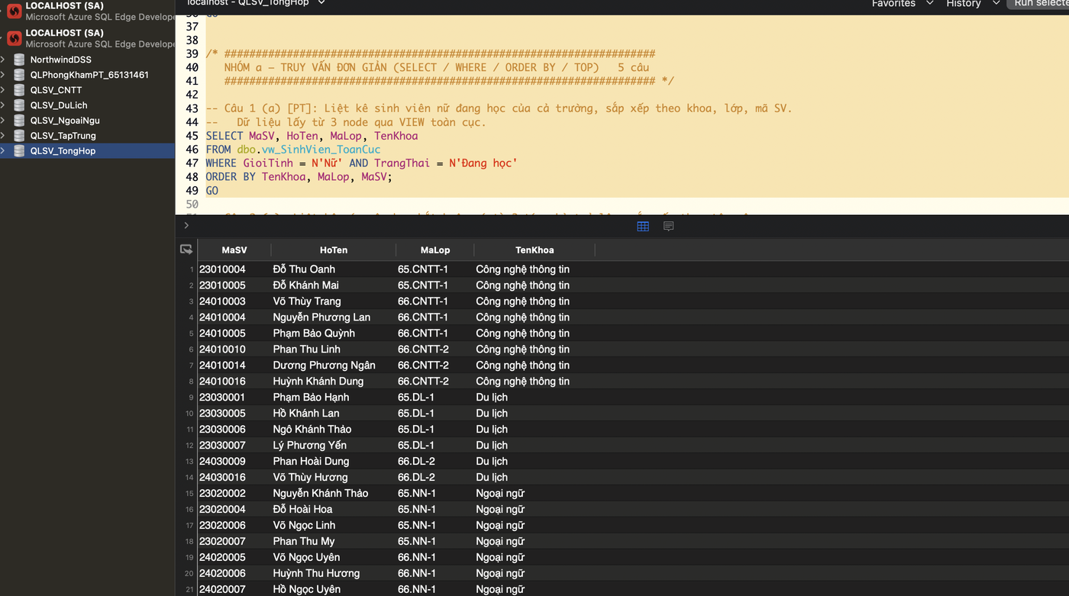
Hình 8. Kết quả truy vấn câu 1

Câu 9 (nhóm b, phân tán)
Điểm tổng kết trung bình toàn trường ở học kỳ HK2-2526 là bao nhiêu?
SELECT CAST(AVG(DiemTK) AS DECIMAL(4,2)) AS DiemTBToanTruong, COUNT(DiemTK) AS SoLuotCoDiem
FROM dbo.vw_DangKy_ToanCuc
WHERE MaHK = 'HK2-2526';

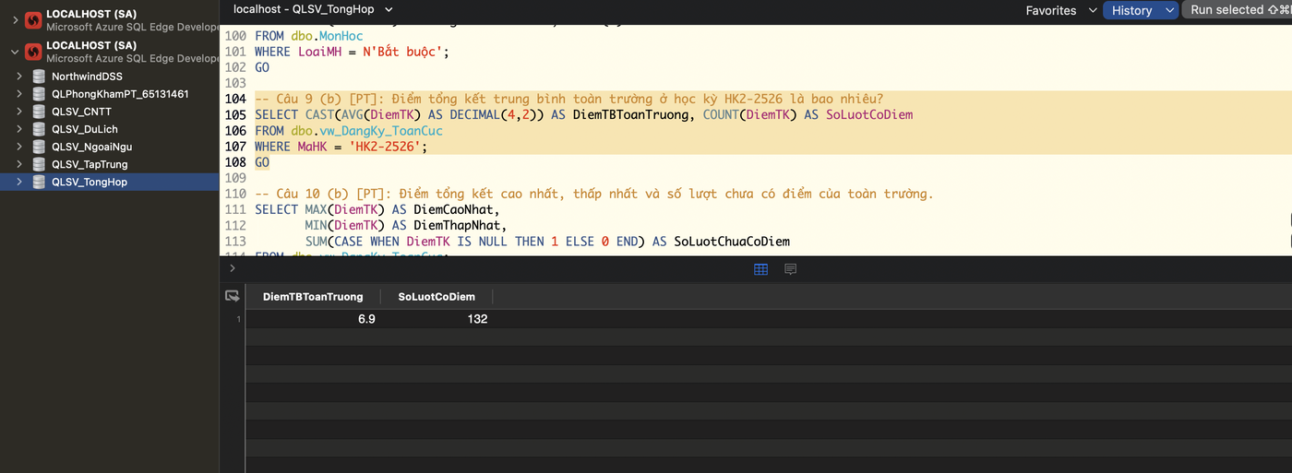
Hình 9. Kết quả truy vấn câu 9

Câu 13 (nhóm c, phân tán)
Khoa nào có từ 20 sinh viên trở lên? Hiển thị sĩ số và số sinh viên đang học.
SELECT TenKhoa, COUNT(*) AS SiSo,
SUM(CASE WHEN TrangThai = N'Đang học' THEN 1 ELSE 0 END) AS DangHoc
FROM dbo.vw_SinhVien_ToanCuc
GROUP BY TenKhoa
HAVING COUNT(*) >= 20;

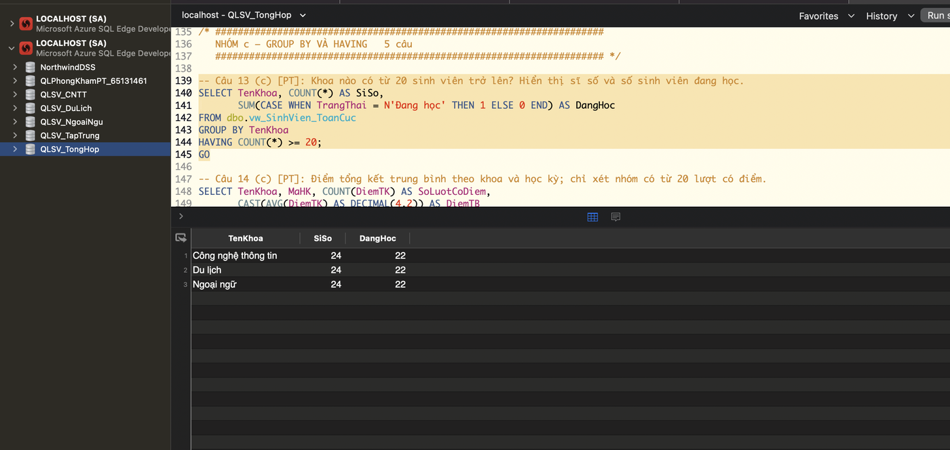
Hình 10. Kết quả truy vấn câu 13

Câu 19 (nhóm d, phân tán)
5 sinh viên có điểm trung bình tất cả các môn cao nhất (cần ít nhất 8 môn có điểm).
SELECT TOP (5) WITH TIES MaSV, HoTen, TenKhoa,
COUNT(DiemTK) AS SoMon, CAST(AVG(DiemTK) AS DECIMAL(4,2)) AS DiemTB
FROM dbo.vw_BangDiem
GROUP BY MaSV, HoTen, TenKhoa
HAVING COUNT(DiemTK) >= 8
ORDER BY AVG(DiemTK) DESC;

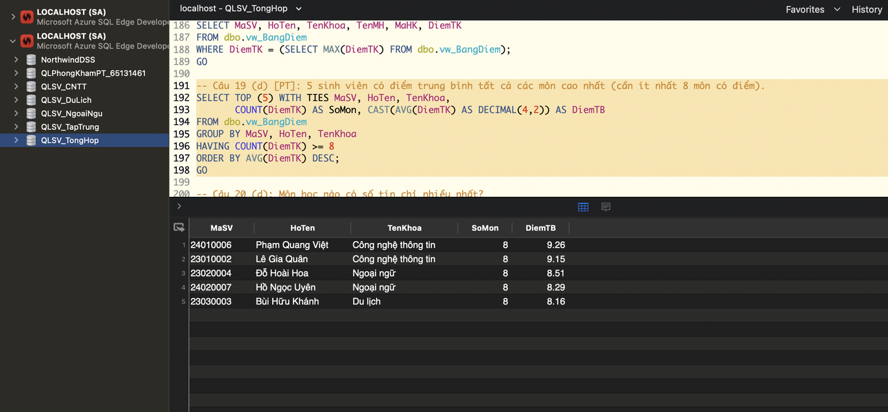
Hình 11. Kết quả truy vấn câu 19

Câu 22 (nhóm e, phân tán)
Sinh viên nào chưa đăng ký bất kỳ lớp học phần nào? (NOT EXISTS)
SELECT s.MaSV, s.HoTen, s.TenLop, s.TenKhoa, s.TrangThai
FROM dbo.vw_SinhVien_ToanCuc s
WHERE NOT EXISTS (SELECT 1 FROM dbo.vw_DangKy_ToanCuc d WHERE d.MaSV = s.MaSV)
ORDER BY s.MaSV;

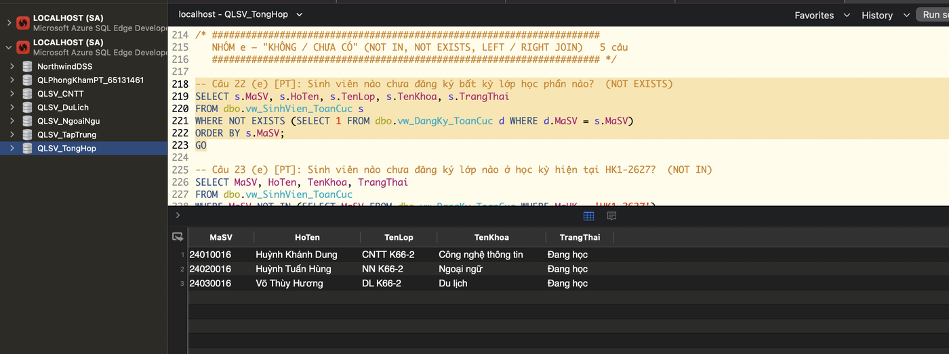
Hình 12. Kết quả truy vấn câu 22

Câu 28 (nhóm f, phân tán)
Sinh viên nào đã đăng ký học ở CẢ HAI học kỳ HK1-2425 và HK1-2627? (INTERSECT)
SELECT x.MaSV, s.HoTen, s.TenKhoa
FROM (
SELECT MaSV FROM dbo.vw_DangKy_ToanCuc WHERE MaHK = 'HK1-2425'
INTERSECT
SELECT MaSV FROM dbo.vw_DangKy_ToanCuc WHERE MaHK = 'HK1-2627'
) x
JOIN dbo.vw_SinhVien_ToanCuc s ON s.MaSV = x.MaSV
ORDER BY s.TenKhoa, x.MaSV;

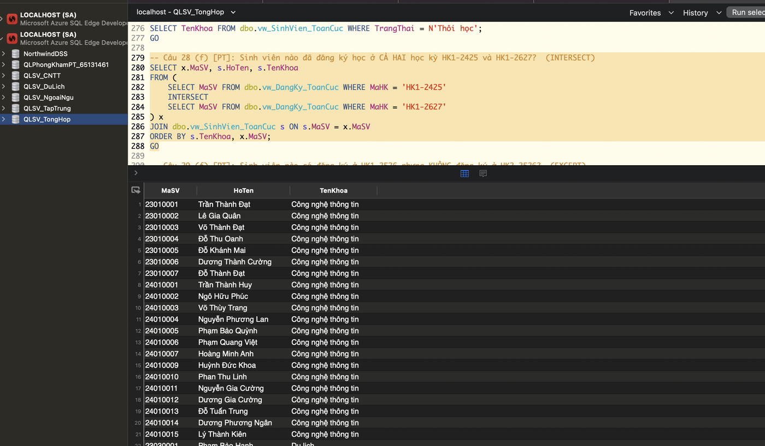
Hình 13. Kết quả truy vấn câu 28

Câu 30 (nhóm g, phân tán)
THÊM sinh viên mới: học vụ vào node CNTT, hồ sơ cá nhân vào TongHop (2 database, 1 transaction).
BEGIN TRAN;
INSERT QLSV_CNTT.dbo.SinhVien (MaSV, HoTen, NgaySinh, GioiTinh, MaLop)
VALUES ('24019999', N'Nguyễn Thị Kiểm Thử', '2006-05-10', N'Nữ', '66.CNTT-1');
INSERT dbo.SinhVien_HoSo (MaSV, CCCD, DienThoai, Email, DiaChi)
VALUES ('24019999', '001306009999', '0912345678', '24019999@sv.qlsv.edu.vn', N'Số 1 đường Lê Lợi, Hà Nội');

SELECT N'Sau INSERT' AS Buoc, MaSV, HoTen, TenKhoa, CCCD
FROM dbo.vw_SinhVien_DayDu WHERE MaSV = '24019999';
ROLLBACK TRAN;
SELECT N'Sau ROLLBACK' AS Buoc, COUNT(*) AS SoDong FROM dbo.vw_SinhVien_DayDu WHERE MaSV = '24019999';

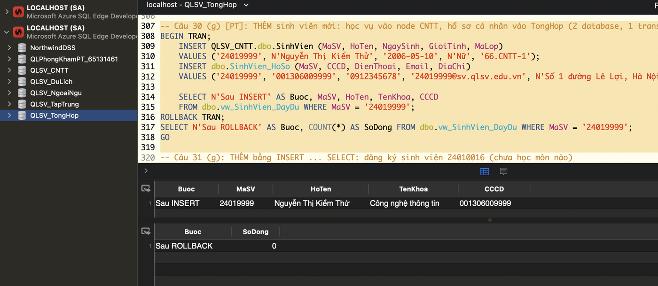
Hình 14. Kết quả truy vấn câu 30

Câu 37 (nhóm h, phân tán)
Sinh viên nào đã đăng ký TẤT CẢ lớp học phần HK1-2425 của khoa mình?
SELECT s.MaSV, s.HoTen, s.TenKhoa
FROM dbo.vw_SinhVien_ToanCuc s
WHERE NOT EXISTS (
SELECT 1
FROM (SELECT DISTINCT MaLHP, MaKhoa FROM dbo.vw_DangKy_ToanCuc WHERE MaHK = 'HK1-2425') l
WHERE l.MaKhoa = s.MaKhoa
AND NOT EXISTS (SELECT 1 FROM dbo.vw_DangKy_ToanCuc d
WHERE d.MaSV = s.MaSV AND d.MaLHP = l.MaLHP))
ORDER BY s.TenKhoa, s.MaSV;

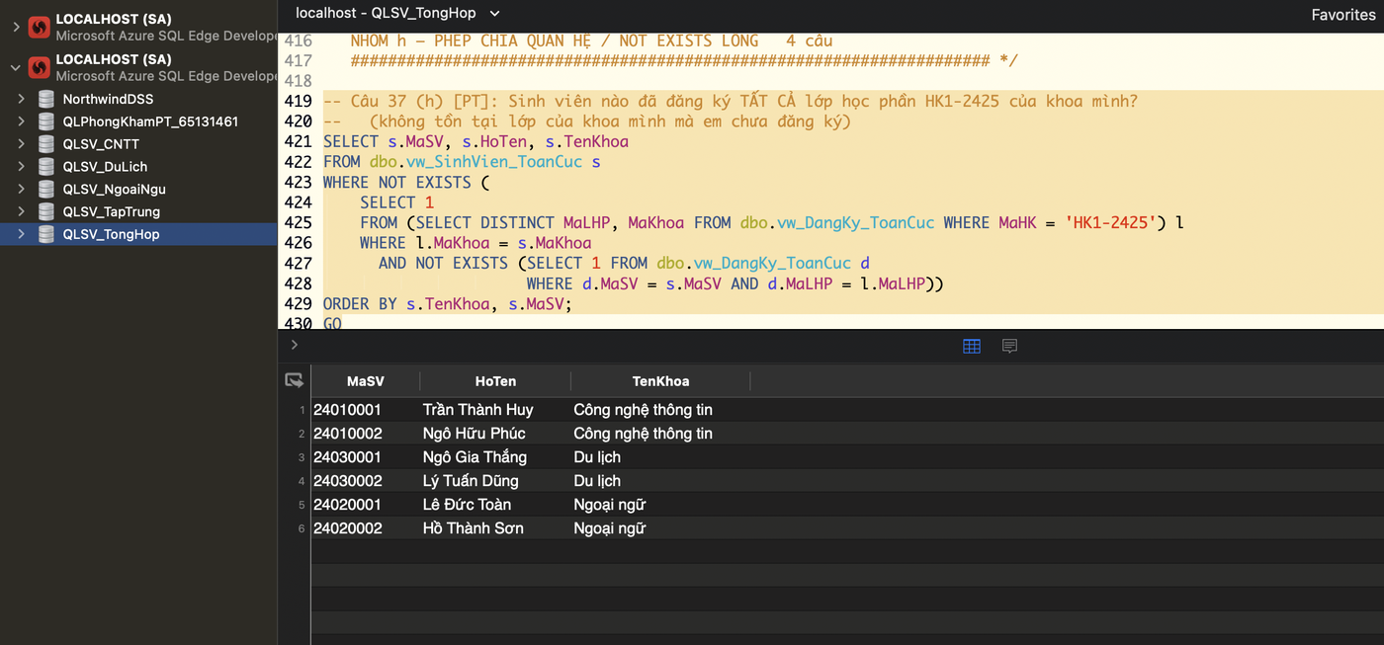
Hình 15. Kết quả truy vấn câu 37

7. Stored Procedure, Function, VIEW, Trigger

7.1. Stored Procedure (14 thủ tục)
Các thủ tục đặt ở node điều phối; ứng dụng chỉ gọi thủ tục, thủ tục tự xác định node chứa dữ liệu bằng SQL động tham số hóa (tên database lấy từ danh sách cố định). Các thủ tục ghi vào nhiều database dùng BEGIN TRANSACTION, TRY...CATCH và SET XACT_ABORT ON: lỗi ở bước nào cũng ROLLBACK rồi ném lỗi lên (THROW, mã 500xx).
Thủ tục | Việc làm | Giao dịch
sp_DongBoDanhMuc | đồng bộ Khoa, HocKy, MonHoc từ bản chính xuống node (tham số: khoa hoặc NULL = cả 3 node) | Có
sp_ThemSinhVien | thêm sinh viên: học vụ vào node khoa (tìm theo lớp), hồ sơ vào node điều phối | Có (2 DB)
sp_ChuyenKhoa | chuyển sinh viên sang khoa khác: thêm ở node mới rồi xóa ở node cũ; từ chối nếu đã có đăng ký | Có (2 node)
sp_DangKyHocPhan | đăng ký lớp học phần: kiểm tra đang học, lớp thuộc khoa, chưa trùng, còn chỗ (khóa UPDLOCK, HOLDLOCK) | Có
sp_NhapDiem | nhập hoặc sửa điểm quá trình, điểm thi (tham số NULL = giữ nguyên) | Không
sp_BangDiemSinhVien | bảng điểm và điểm trung bình tích lũy theo tín chỉ của một sinh viên | Không
sp_ThongKeKhoa | phân bố học lực theo khoa và học kỳ | Không
sp_CapNhatSinhVien | sửa thông tin sinh viên ở cả hai mảnh dọc | Có (2 DB)
sp_XoaSinhVien | xóa sinh viên khỏi cả hai mảnh, chặn nếu đã có đăng ký | Có (2 DB)
sp_HuyDangKy | hủy đăng ký khi chưa có điểm | Không
sp_TimSinhVien | tìm và lọc sinh viên toàn trường, không phân biệt dấu | Không
sp_MoLopHocPhan | mở lớp học phần ở node theo khoa của giảng viên, mã lớp duy nhất toàn hệ thống | Không
sp_DemoGiaoDich | demo COMMIT và ROLLBACK phân tán (tham số @GayLoi) | Có (2 DB)
sp_PhanBoDuLieu | số dòng từng bảng ở từng node so với CSDL tập trung | Không

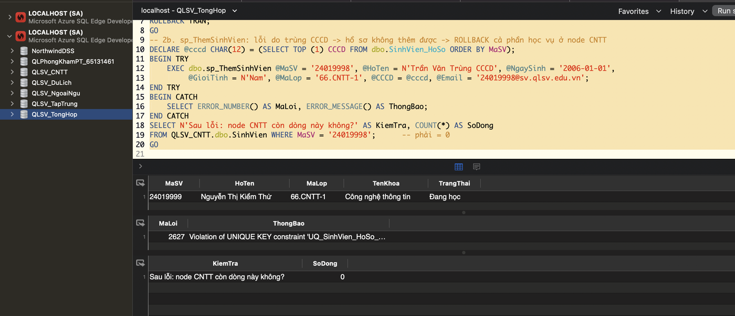
Hình 16. Thủ tục sp_ThemSinhVien: thành công và rollback khi lỗi
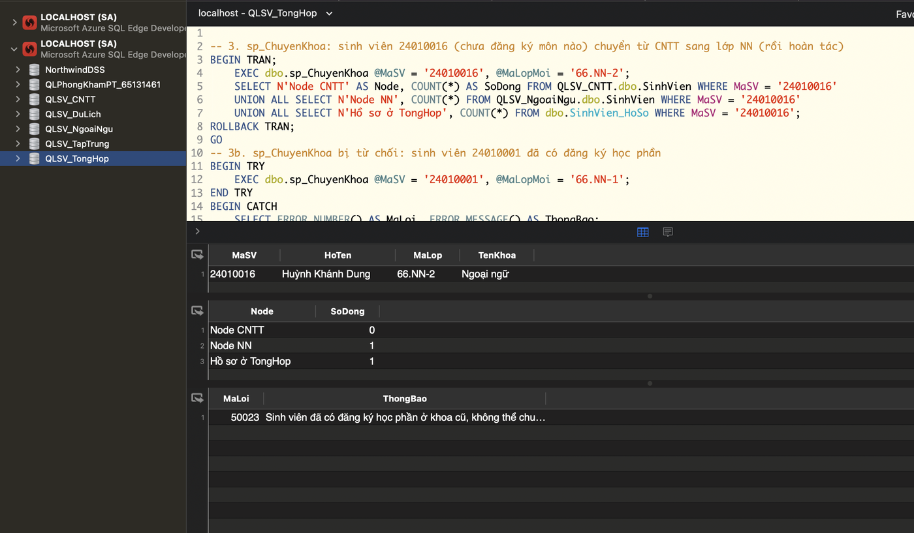
Hình 17. Thủ tục sp_ChuyenKhoa: chuyển khoa được và bị từ chối
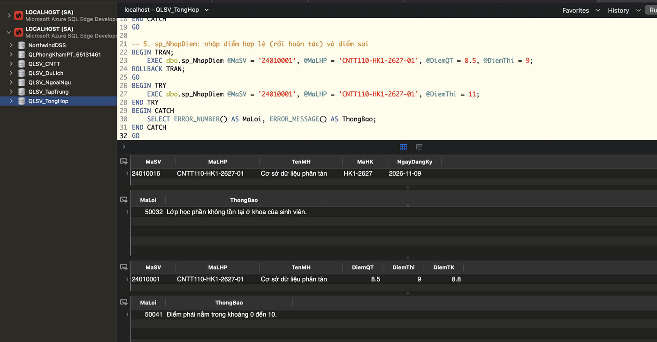
Hình 18. Thủ tục sp_DangKyHocPhan và sp_NhapDiem
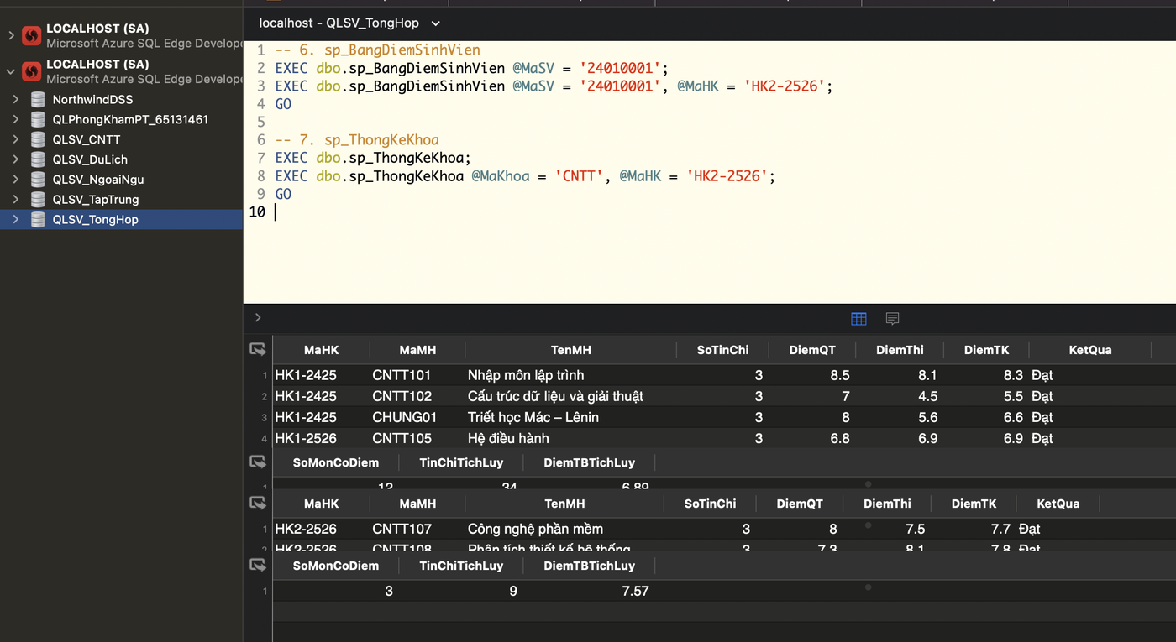
Hình 19. Thủ tục sp_BangDiemSinhVien và sp_ThongKeKhoa

7.2. Function (8 hàm)
Hàm | Loại | Việc làm
fn_XepLoaiDiem | scalar | điểm 0–10 thành Giỏi, Khá, Trung bình, Yếu, Không đạt, Chưa có điểm
fn_DiemTBTichLuy | scalar | điểm trung bình tích lũy của một sinh viên, trọng số là số tín chỉ
fn_TinChiTichLuy | scalar | số tín chỉ đã đạt (điểm từ 4)
fn_XepLoaiHocLuc | scalar | xếp loại học lực (gọi hai hàm trên)
fn_SiSoLopHocPhan | scalar | số sinh viên đã đăng ký một lớp học phần
fn_BangDiemSinhVien | table-valued | bảng điểm một sinh viên theo học kỳ hoặc tất cả
fn_DanhSachLop | table-valued | danh sách sinh viên một lớp kèm điểm trung bình tích lũy
fn_TopSinhVien | table-valued | top N sinh viên điểm cao nhất theo khoa hoặc toàn trường

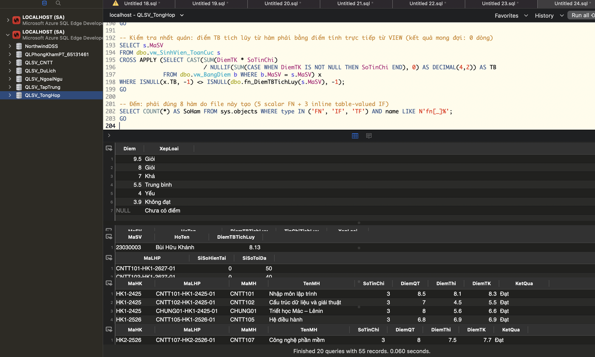
Hình 20. Gọi thử các hàm scalar
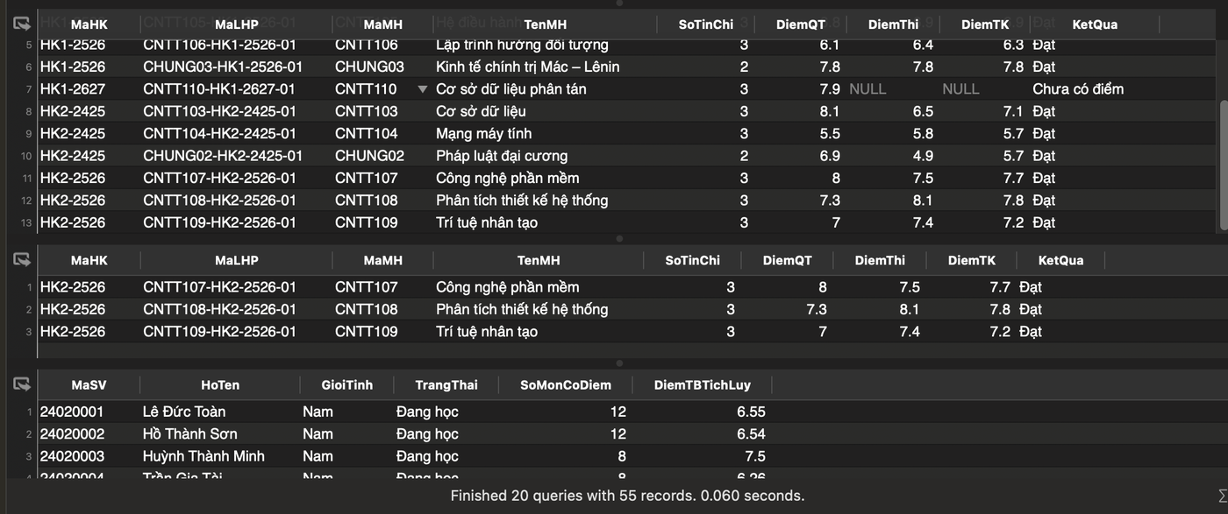
Hình 21. Gọi thử các hàm table-valued

7.3. VIEW (5 view)
Mô tả ở mục 5.3, kết quả minh họa ở mục 5.4. Thêm minh họa hai view báo cáo:
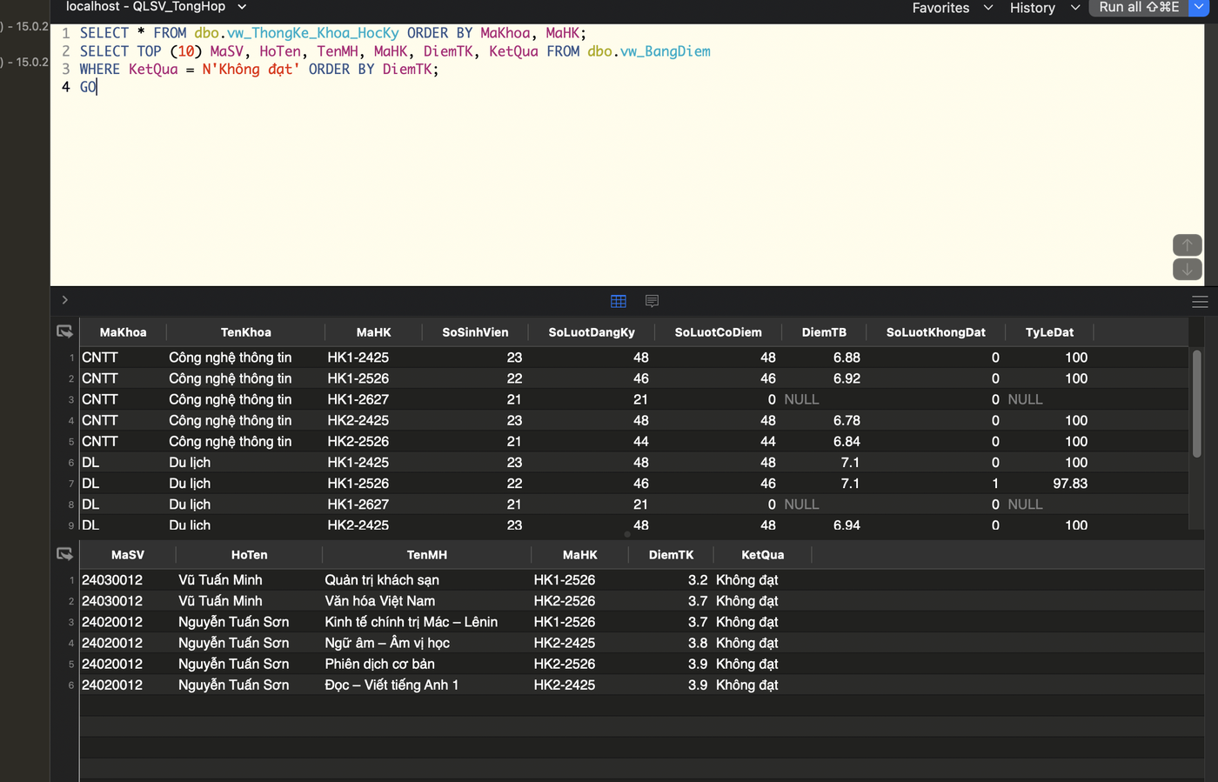
Hình 22. Các view báo cáo

7.4. Trigger (7 loại, 17 đối tượng)
Trigger là đối tượng của từng database nên 5 loại được cài vào cả 3 node khoa và 2 loại ở node điều phối. Trigger chặn lỗi dùng ROLLBACK TRANSACTION rồi THROW (mã 50901–50905).
Trigger | Bảng | Sự kiện | Việc làm
trg_DangKy_GhiNhatKy | DangKy (3 node) | AFTER UPDATE, DELETE | ghi NhatKy khi đổi điểm hoặc xóa đăng ký, kèm giá trị cũ và mới
trg_SinhVien_ChanXoa | SinhVien (3 node) | INSTEAD OF DELETE | chặn xóa sinh viên đã có đăng ký hoặc điểm
trg_LopHocPhan_KiemTraMonHoc | LopHocPhan (3 node) | AFTER INSERT, UPDATE | mã môn phải có ở danh mục gốc (QLSV_TongHop)
trg_DangKy_KiemTraDangKy | DangKy (3 node) | AFTER INSERT | chỉ sinh viên đang học, không vượt sĩ số tối đa
trg_SinhVien_GhiNhatKy | SinhVien (3 node) | AFTER INSERT, UPDATE, DELETE | ghi nhật ký thêm, sửa, xóa, chuyển khoa sinh viên
trg_HoSo_KiemTraSinhVien | SinhVien_HoSo (TongHop) | AFTER INSERT, UPDATE | mã sinh viên phải có ở một node khoa (thay khóa ngoại liên database)
trg_HoSo_GhiNhatKy | SinhVien_HoSo (TongHop) | AFTER INSERT, UPDATE, DELETE | ghi nhật ký hồ sơ; CCCD và điện thoại chỉ ghi số cuối

Hình 23. Trigger trg_DangKy_GhiNhatKy ghi nhật ký
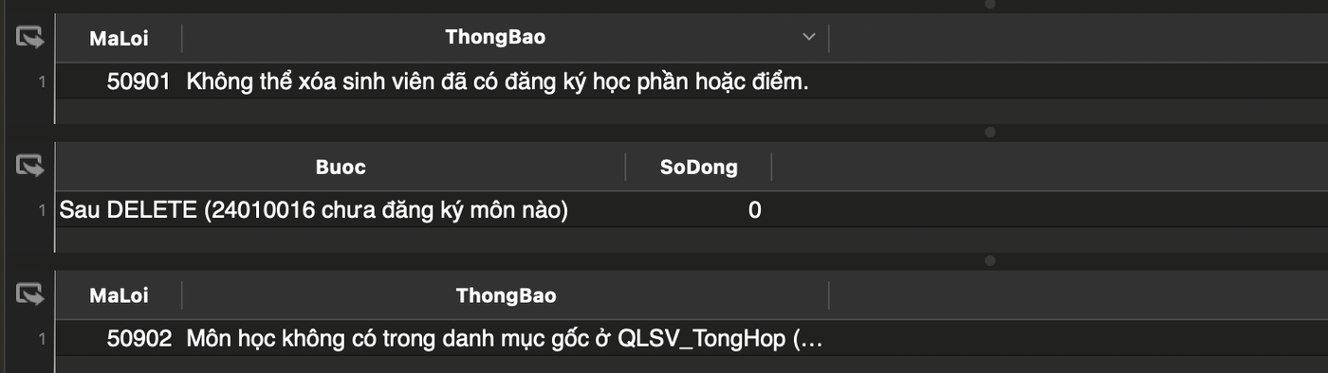
Hình 24. Trigger chặn xóa sinh viên và kiểm tra môn học
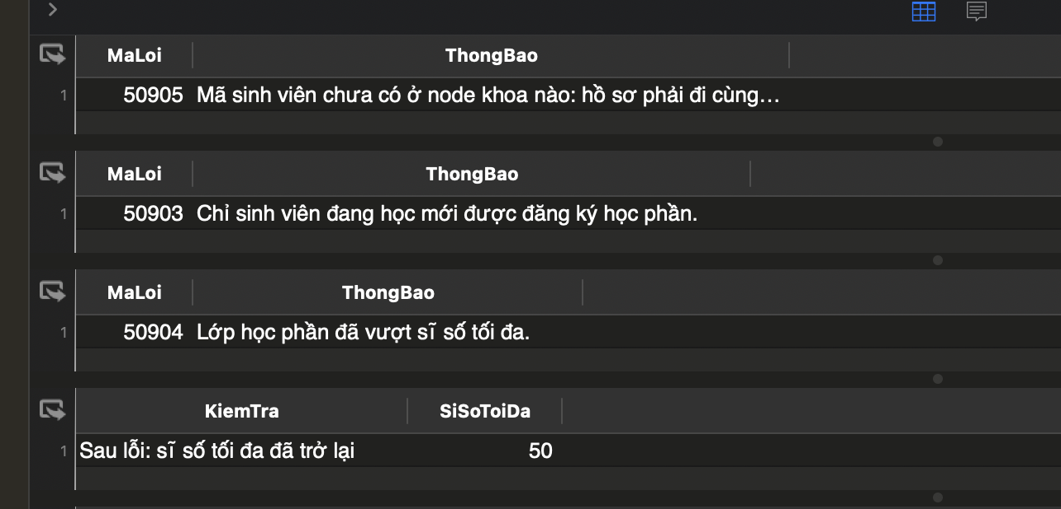
Hình 25. Trigger kiểm tra hồ sơ, trạng thái và sĩ số
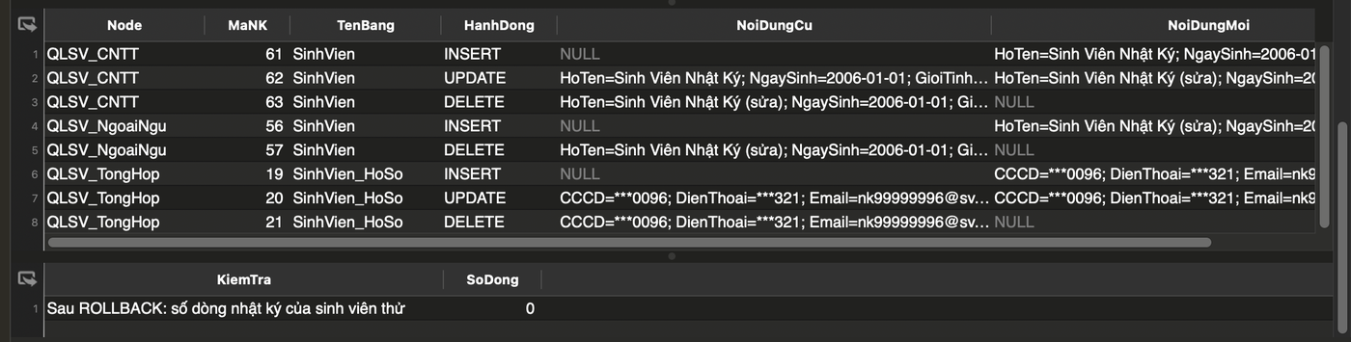
Hình 26. Trigger ghi nhật ký sinh viên và hồ sơ cá nhân

8. Phân quyền USER, ROLE, GRANT, DENY, REVOKE
File 10_security.sql tạo 6 LOGIN (cấp máy chủ), tạo USER cho từng login ở cả 5 database, và ba ROLE ở node điều phối (rl_DaoTao, rl_GiaoVu, rl_BGH) cùng hai ROLE ở mỗi node khoa. Quyền được cấp qua view và thủ tục thay vì cấp trực tiếp trên bảng nhạy cảm.
Tài khoản | Ở QLSV_TongHop | Ở node khoa
lg_admin | db_owner | db_owner
lg_daotao | SELECT và EXECUTE trên schema dbo; DENY SELECT trên bảng SinhVien_HoSo (chỉ đọc qua vw_SinhVien_DayDu) | SELECT, INSERT, UPDATE, DELETE mọi bảng
lg_giaovu_cntt, _nn, _dl | SELECT 4 view không nhạy cảm và 2 hàm bảng; EXECUTE 4 thủ tục; DENY INSERT, UPDATE, DELETE; DENY vw_SinhVien_DayDu và SinhVien_HoSo; chỉ thấy khoa mình | chỉ node khoa mình: SELECT, UPDATE(DiemQT, DiemThi) trên DangKy, DENY DELETE
lg_bgh | SELECT vw_ThongKe_Khoa_HocKy, EXECUTE sp_ThongKeKhoa; DENY ghi | không có quyền

- LOGIN, CREATE USER, CREATE ROLE, ALTER ROLE ADD MEMBER: phần 1, 3, 4, 5 của file.
- GRANT, DENY, REVOKE: phần 4; có kịch bản 'cấp nhầm quyền xem hồ sơ đầy đủ cho giáo vụ': GRANT (giáo vụ thấy CCCD), REVOKE (thu hồi), DENY (khóa hẳn).
- Chuỗi sở hữu giữa các database: bật DB_CHAINING ở cả 5 database và tạo user cho cùng login ở cả 5 database, nên người dùng chỉ cần quyền trên view, không cần quyền trên bảng của node. SQL động không đi theo chuỗi sở hữu nên thủ tục nhập điểm kiểm tra quyền riêng ở node.
- Phạm vi khoa: hàm dbo.PhamViKhoaCuaToi() nhận biết giáo vụ đang đăng nhập và giới hạn các view; giáo vụ CNTT gọi thủ tục cho sinh viên khoa khác nhận 'Không tìm thấy sinh viên'; quyền UPDATE điểm chỉ ở node khoa mình là lớp bảo vệ thứ hai.
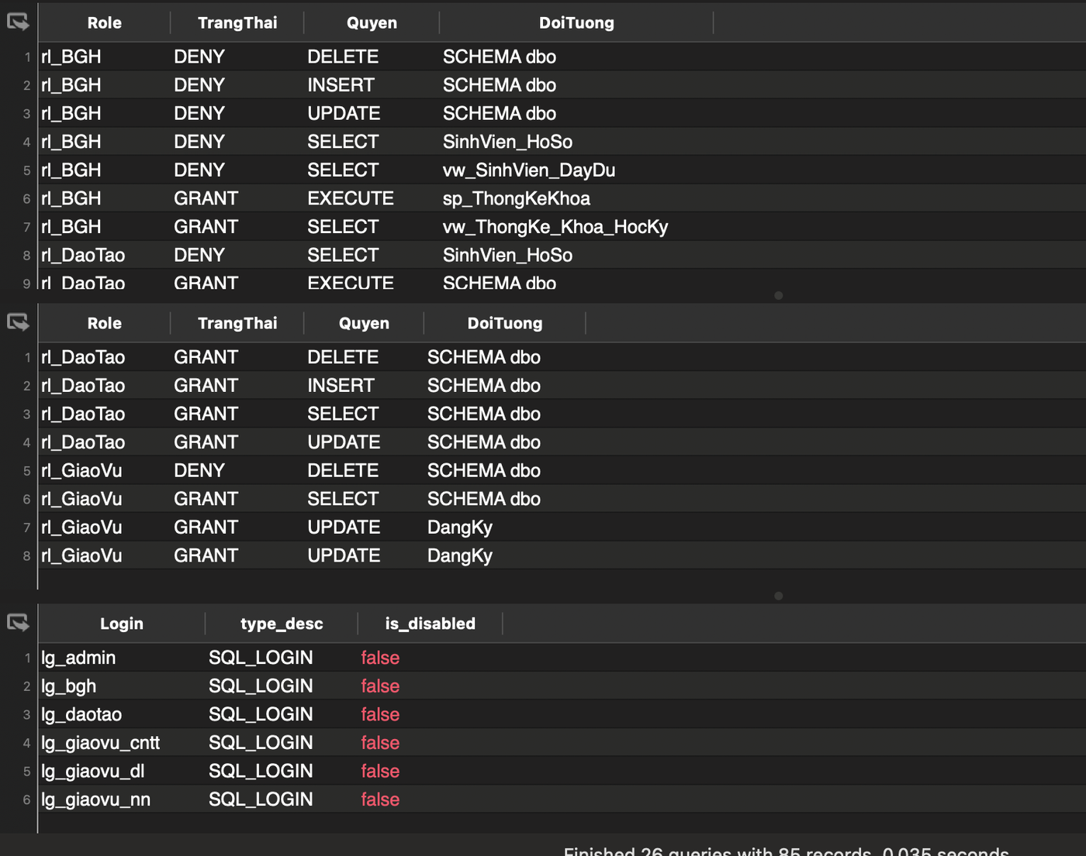
Hình 27. Role, thành viên và quyền đã cấp
Hình 28. Cấp nhầm quyền xem hồ sơ cho giáo vụ
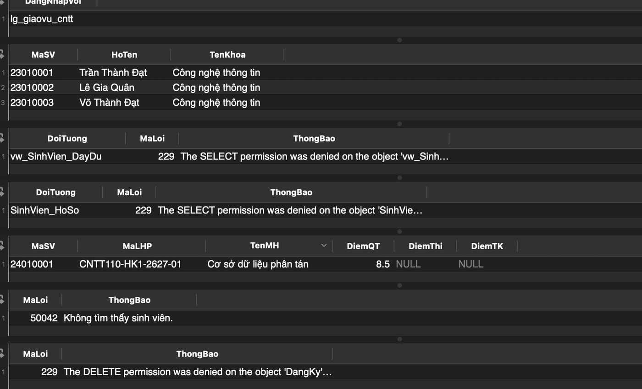
Hình 29. Giáo vụ được xem danh sách nhưng không được xem CCCD
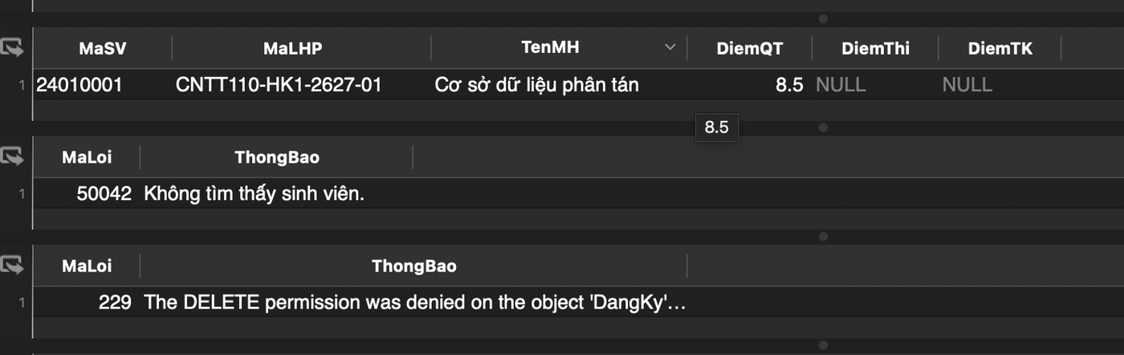
Hình 30. Giáo vụ chỉ sửa được điểm khoa mình
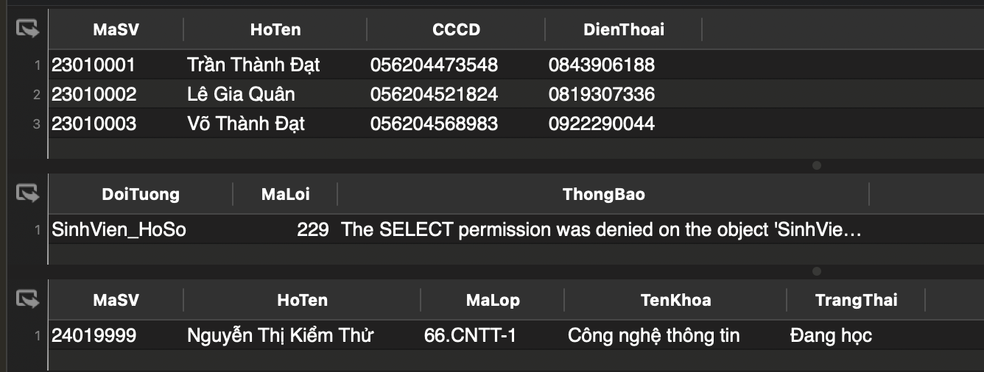
Hình 31. Phòng Đào tạo đọc hồ sơ qua view, không đọc thẳng bảng
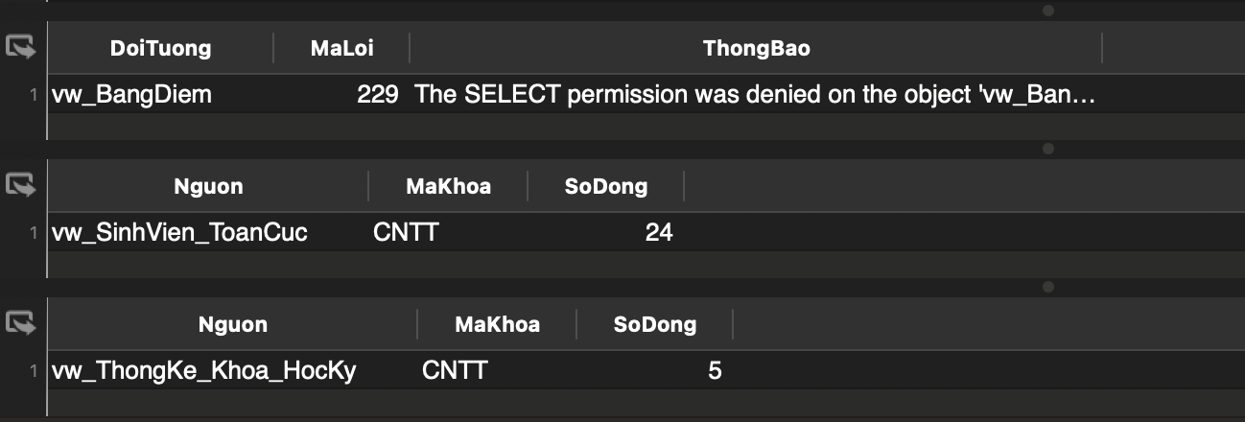
Hình 32. Ban giám hiệu và phạm vi khoa của giáo vụ
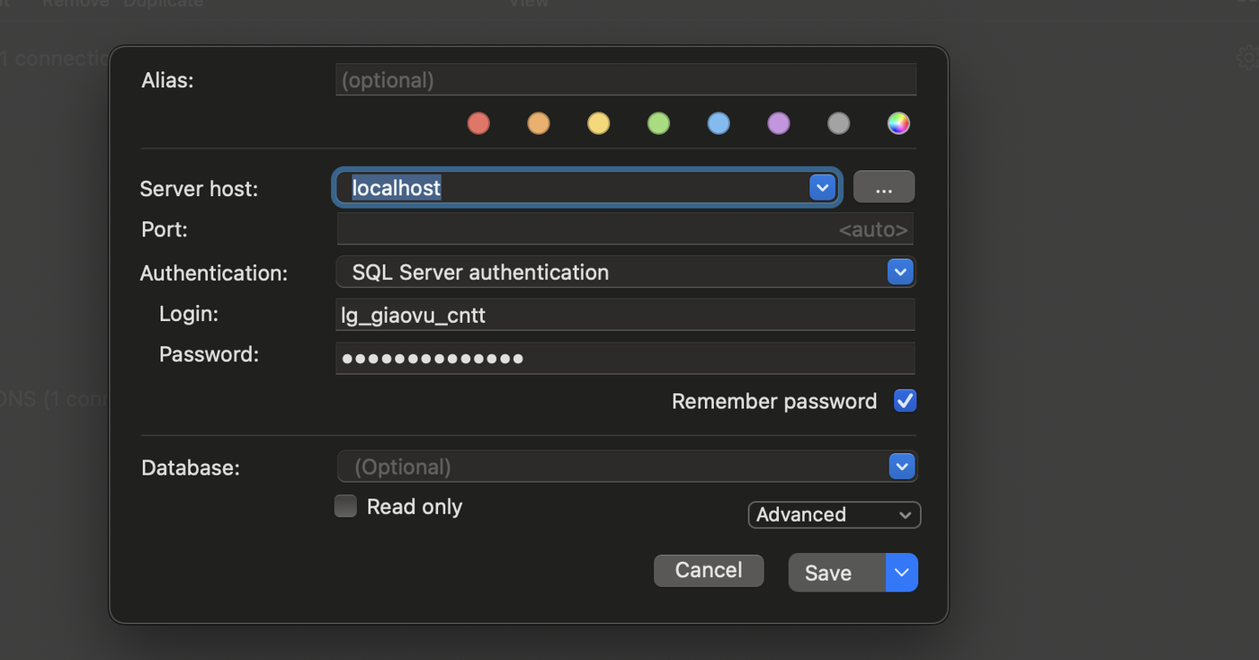
Hình 33. Kết quả bổ sung các ca phân quyền: đọc hồ sơ qua view (được), đọc thẳng bảng SinhVien_HoSo (bị từ chối, lỗi 229), thêm sinh viên bằng thủ tục và thống kê của khoa CNTT

9. Transaction, COMMIT/ROLLBACK, lock/blocking/deadlock và kiểm tra DMV
File 11_transactions_concurrency.sql: phần A chạy được cả file (giao dịch), phần B và C làm tay ở hai cửa sổ truy vấn, phần D là các truy vấn giám sát bằng DMV. Mọi ví dụ ghi dữ liệu đều tự dọn hoặc hoàn tác nên dữ liệu mẫu không đổi.

9.1. COMMIT thành công
Thêm một sinh viên vào hai database trong một giao dịch: INSERT học vụ vào node CNTT và INSERT hồ sơ vào node điều phối, sau đó COMMIT. Cả hai nơi đều có đúng một dòng.
BEGIN TRAN;
INSERT QLSV_CNTT.dbo.SinhVien (MaSV, HoTen, NgaySinh, GioiTinh, MaLop)
VALUES ('99999998', N'Sinh Viên Giao Dịch', '2006-01-01', N'Nam', '66.CNTT-1');
INSERT dbo.SinhVien_HoSo (MaSV, CCCD, Email)
VALUES ('99999998', '000000000098', 'gd99999998@sv.qlsv.edu.vn');
COMMIT TRAN;

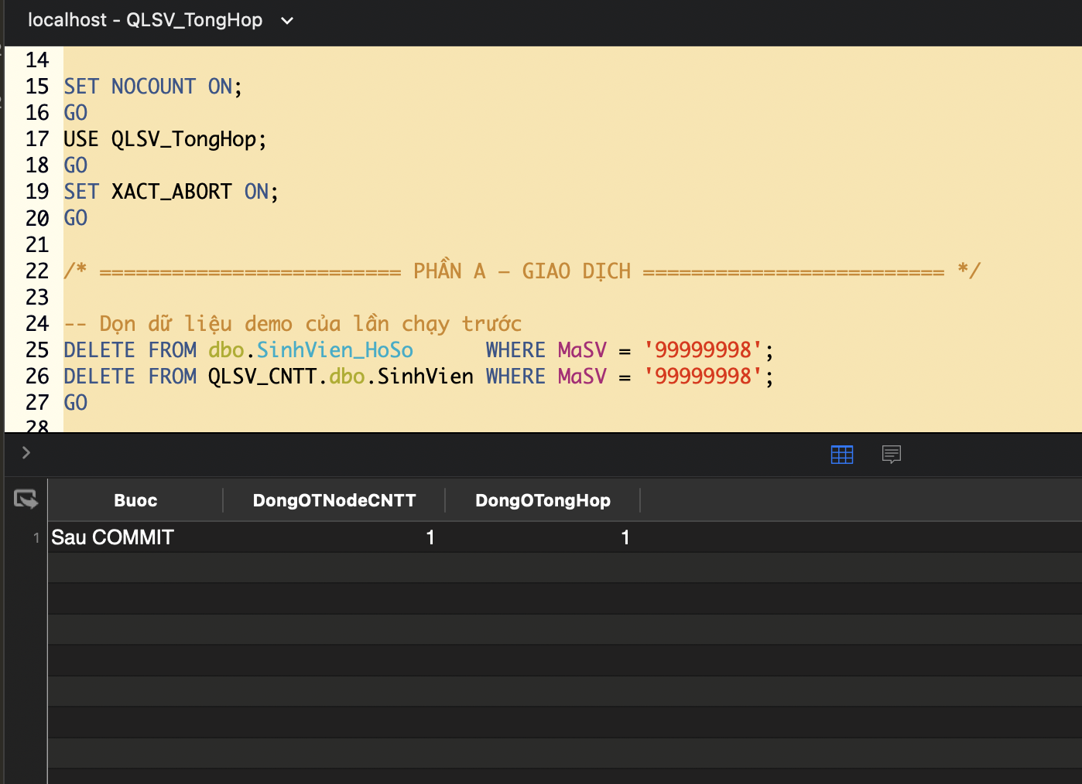
Hình 34. Giao dịch COMMIT ghi vào hai database

9.2. ROLLBACK khi có lỗi cố ý
Lệnh INSERT thứ nhất (node CNTT) thành công, lệnh thứ hai (node điều phối) trùng CCCD nên vi phạm ràng buộc UNIQUE. Khối TRY...CATCH hủy cả giao dịch: node CNTT cũng không còn dòng nào. Đây là bằng chứng tính nguyên tử qua hai database.
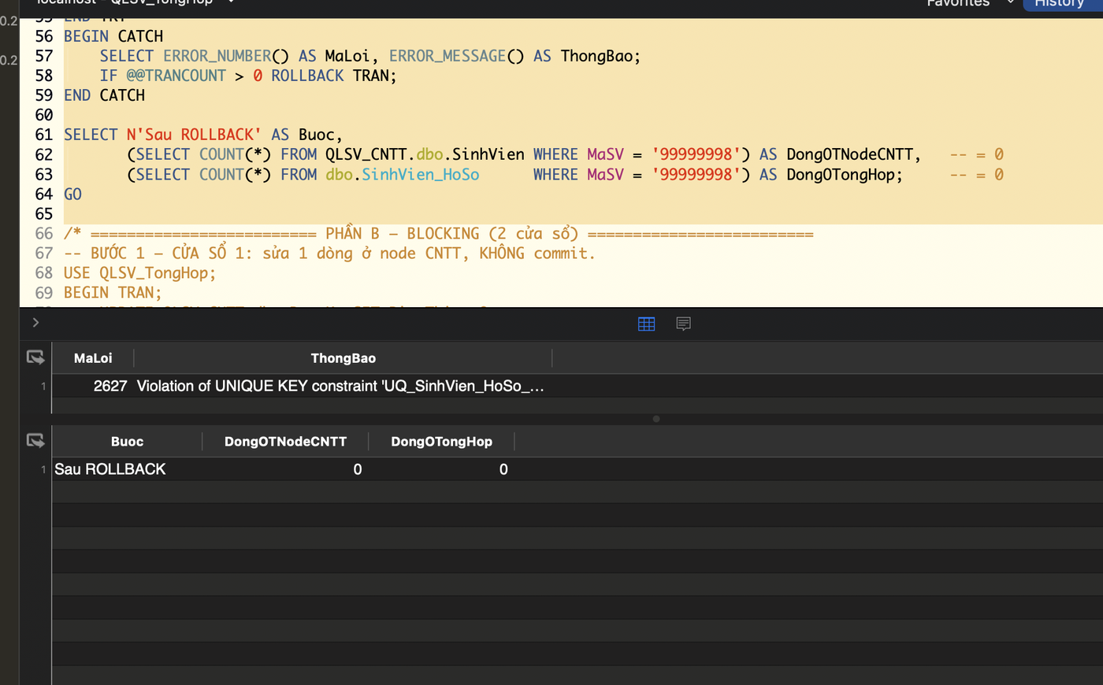
Hình 35. Giao dịch ROLLBACK do lỗi ở lệnh thứ hai

9.3. Lock và blocking
Cửa sổ 1 mở giao dịch, UPDATE một dòng điểm ở node CNTT và chưa COMMIT (giữ khóa X). Cửa sổ 2 UPDATE cùng dòng đó nên bị chặn. Truy vấn D1 (sys.dm_exec_requests) cho thấy phiên bị chặn, phiên gây chặn và kiểu chờ; D2 (sys.dm_tran_locks) cho thấy khóa đang giữ (GRANT) và đang chờ (WAIT).
-- Cửa sổ 1
BEGIN TRAN;
UPDATE QLSV_CNTT.dbo.DangKy SET DiemThi = 9
WHERE MaSV = '24010001' AND MaLHP = 'CNTT101-HK1-2425-01';

-- Cửa sổ 2 (bị chặn)
BEGIN TRAN;
UPDATE QLSV_CNTT.dbo.DangKy SET DiemThi = 8
WHERE MaSV = '24010001' AND MaLHP = 'CNTT101-HK1-2425-01';

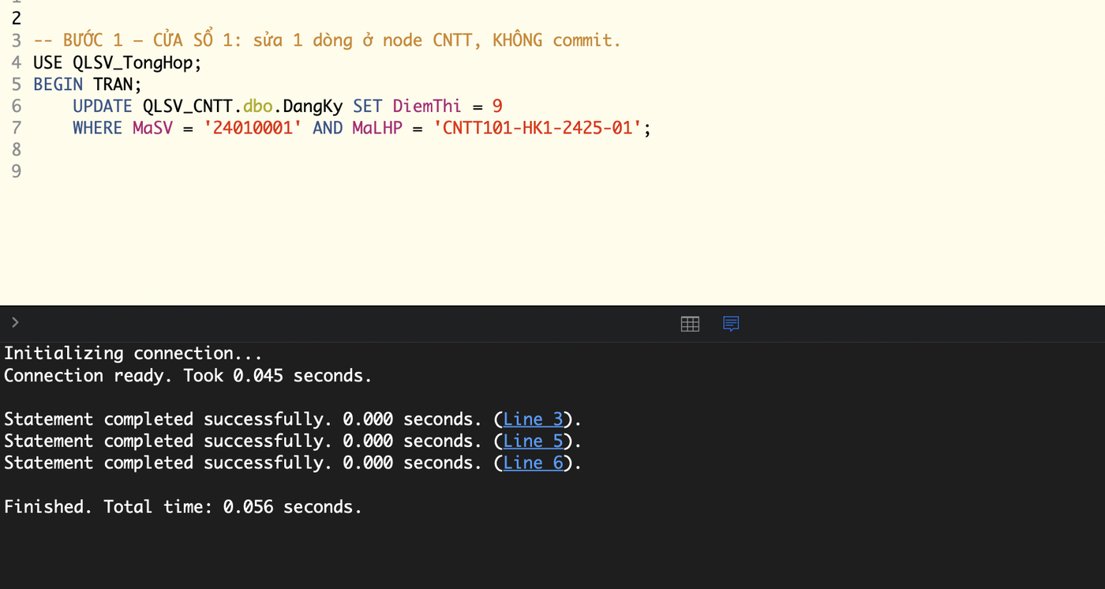
Hình 36. Cửa sổ 1 giữ khóa X trên một dòng điểm
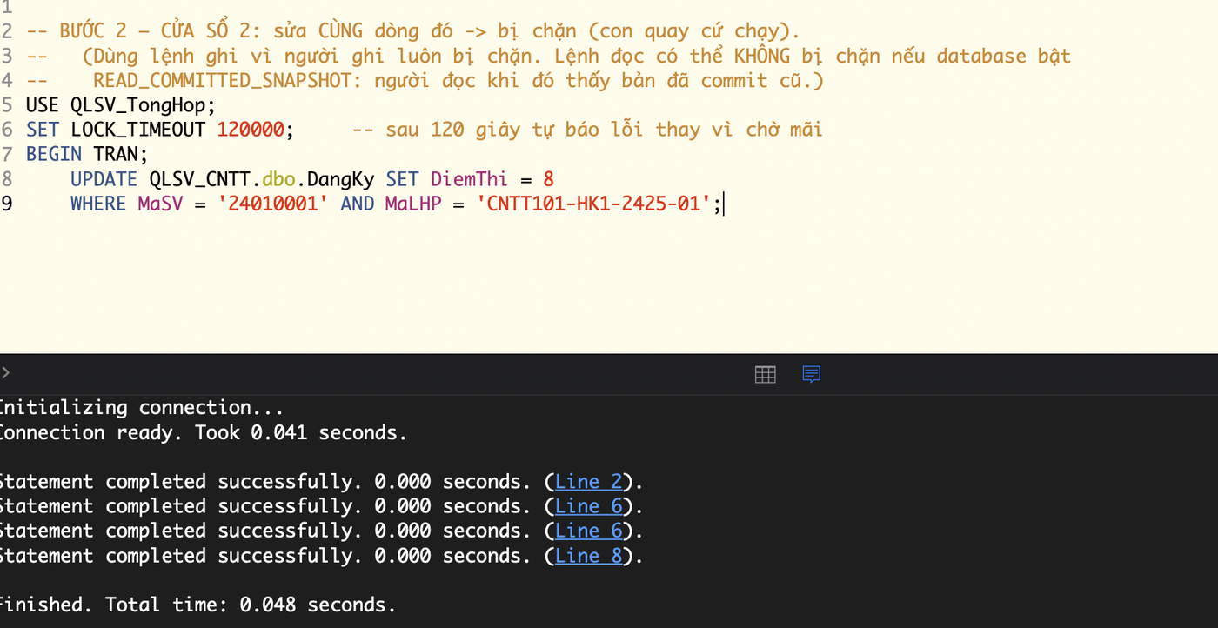
Hình 37. Cửa sổ 2 bị chặn
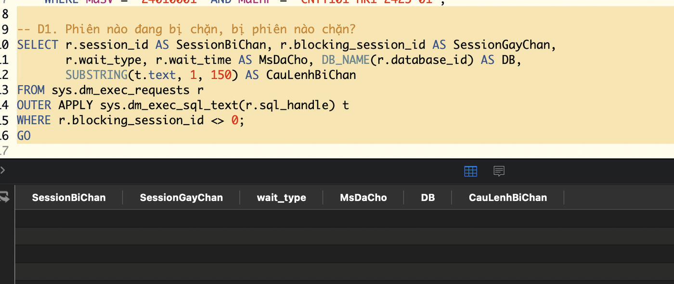
Hình 38. DMV chỉ rõ session bị chặn và session gây chặn
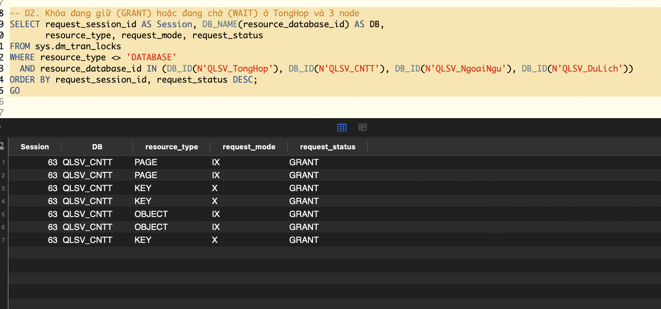
Hình 39. Khóa đang giữ và đang chờ qua sys.dm_tran_locks
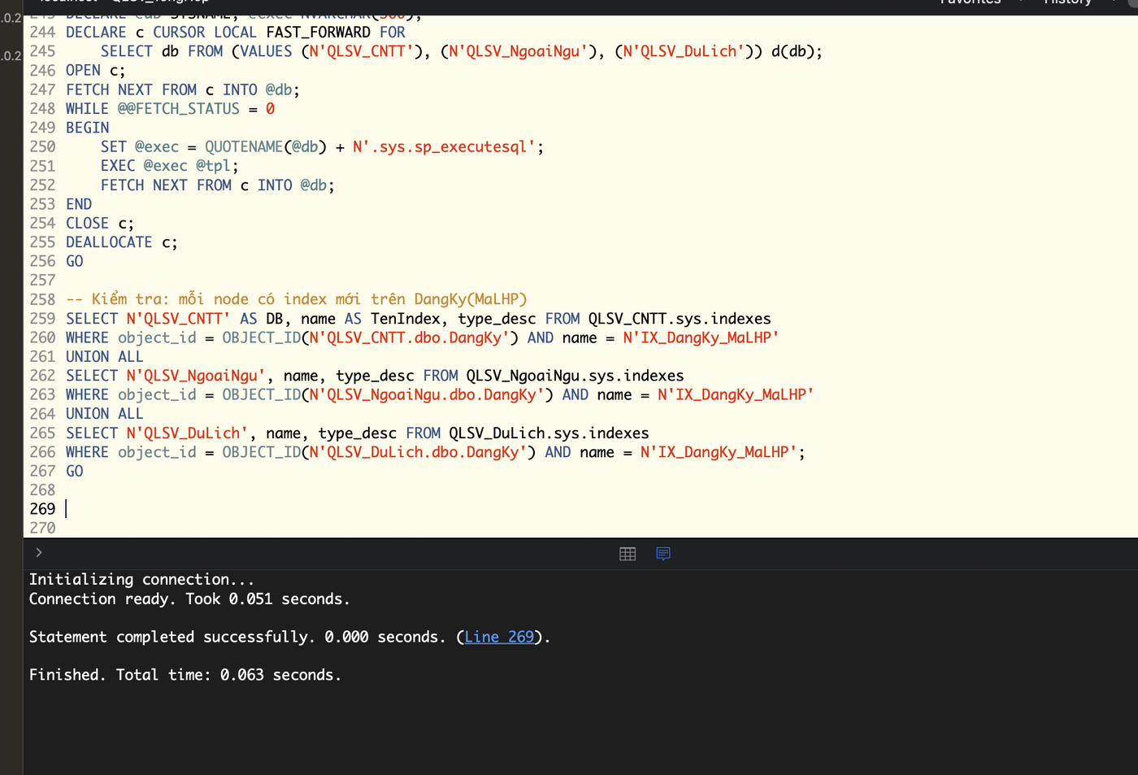
Hình 40. Hết blocking sau khi giao dịch gây chặn kết thúc

9.4. Deadlock giữa hai node
Hai giao dịch sửa hai dòng ở hai node theo thứ tự ngược nhau: cửa sổ 1 sửa dòng ở node CNTT rồi xin dòng ở node Ngoại ngữ, cửa sổ 2 sửa dòng ở node Ngoại ngữ rồi xin dòng ở node CNTT. Hai bên chờ nhau nên SQL Server phát hiện deadlock, chọn một bên làm nạn nhân (lỗi 1205, cửa sổ 2 vì đặt DEADLOCK_PRIORITY LOW) và hủy giao dịch đó để bên kia chạy tiếp. Cách tránh: mọi giao dịch truy cập theo cùng một thứ tự, hoặc bắt lỗi 1205 và thử lại.
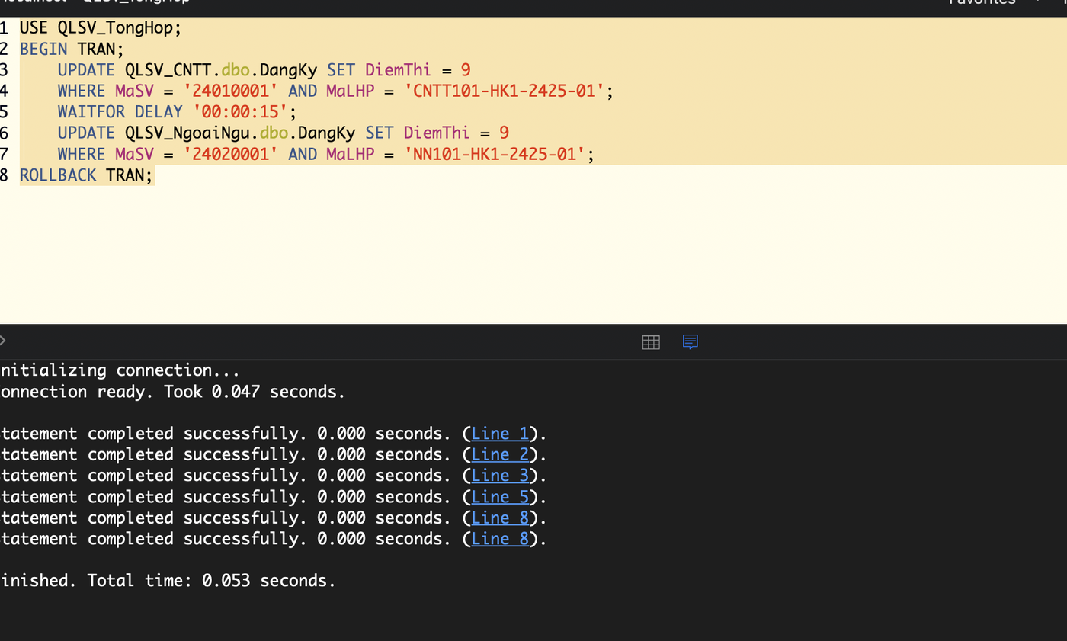
Hình 41. Cửa sổ 1 của kịch bản deadlock: hai lệnh UPDATE chéo hai node chạy xong rồi ROLLBACK

10. Execution Plan, index và nhận xét hiệu năng
Phần E của 11_transactions_concurrency.sql tạo bảng tạm #PerfDangKy 300.000 dòng ở tempdb (cấu trúc và khóa chính (MaSV, MaLHP) giống bảng DangKy), vì dữ liệu mẫu quá nhỏ để thấy khác biệt. Hai truy vấn được đo bằng STATISTICS IO, STATISTICS TIME và kế hoạch thực thi thực tế (Actual Execution Plan):
- Truy vấn A: thống kê theo MaLHP (cột không đứng đầu khóa chính).
- Truy vấn B: thống kê theo MaSV (cột đứng đầu khóa chính).
Truy vấn | Kế hoạch thực tế | Số trang đã đọc (logical reads)
A, chưa có index | Clustered Index Scan | 1753
B, dùng khóa chính | Clustered Index Seek | 3
A, sau khi tạo index IX_PerfDangKy_MaLHP (MaLHP) INCLUDE (DiemTK) | Index Seek | 3

CREATE NONCLUSTERED INDEX IX_PerfDangKy_MaLHP ON #PerfDangKy (MaLHP) INCLUDE (DiemTK);

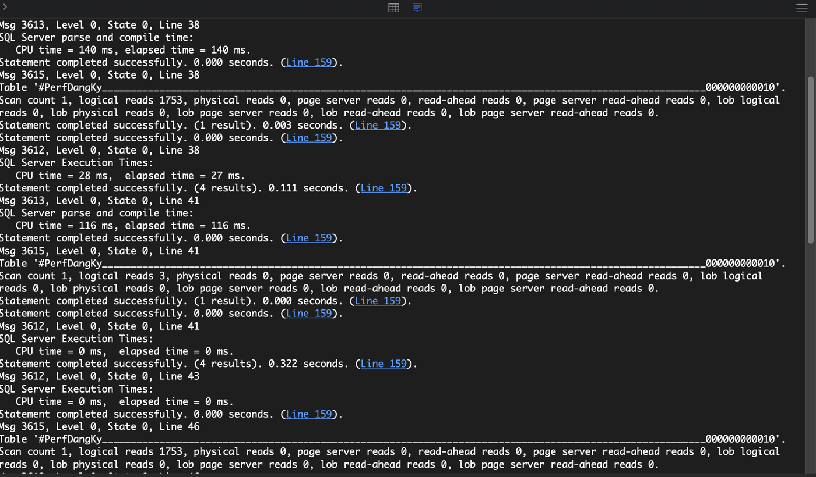
Hình 42. Kế hoạch thực thi của truy vấn A trước khi có index
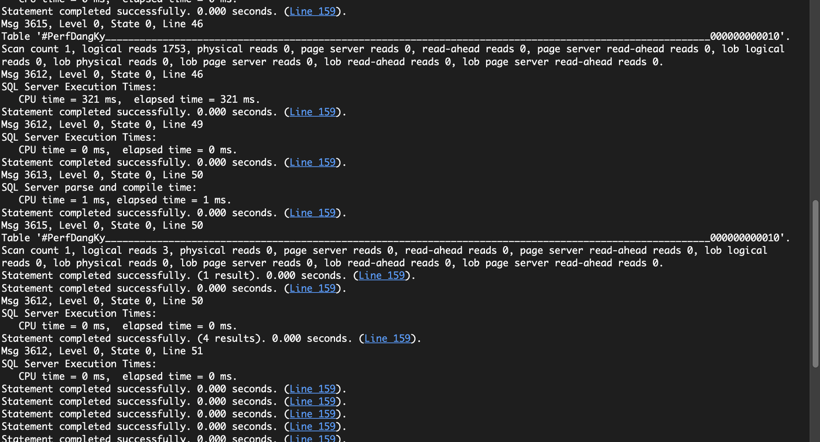
Hình 43. Kế hoạch thực thi của truy vấn A sau khi có index
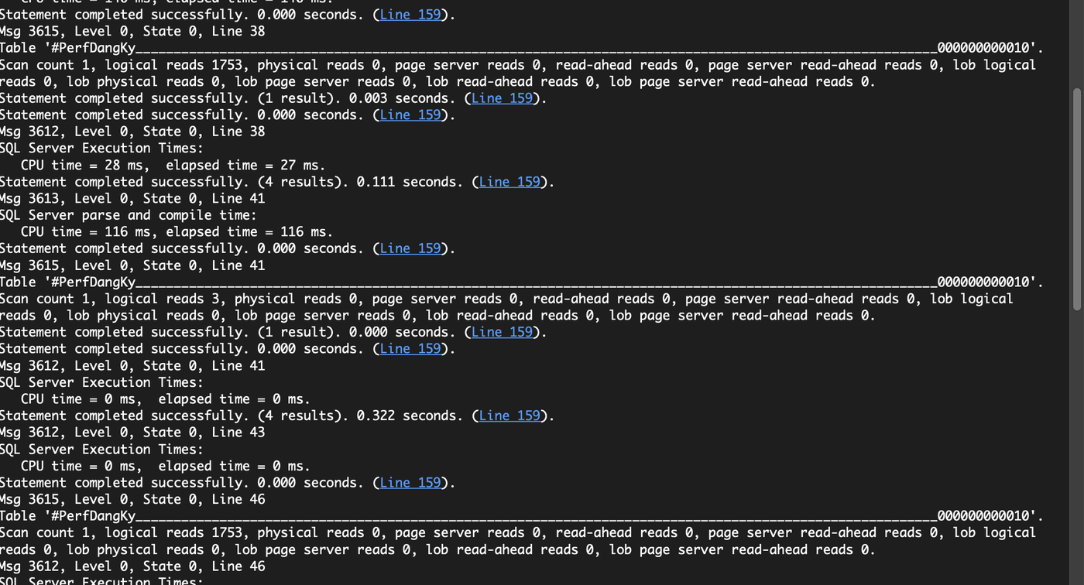
Hình 44. Số trang đã đọc trước và sau khi tạo index
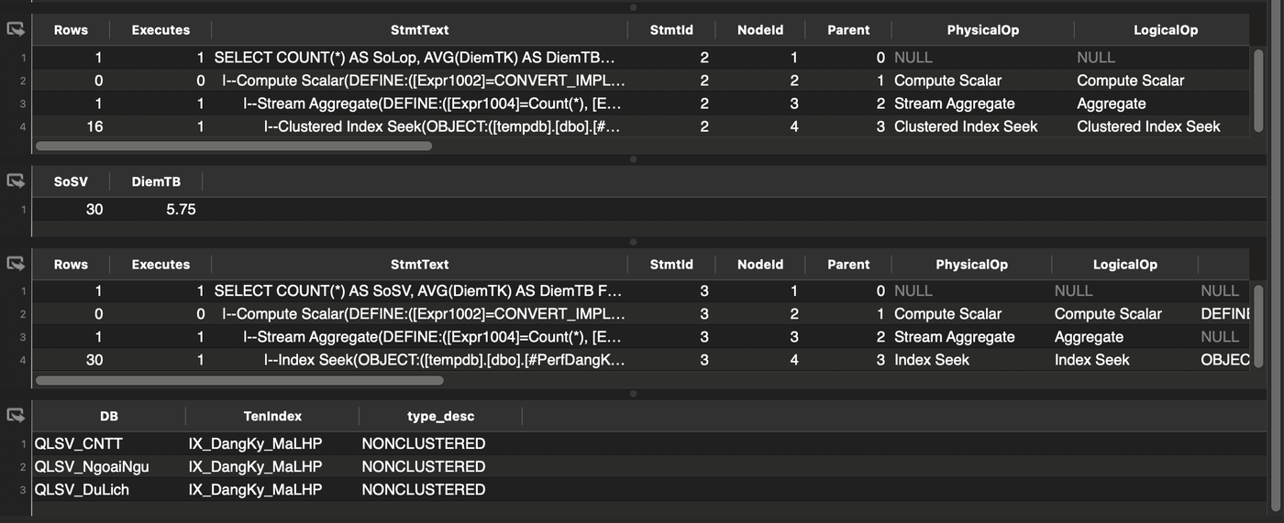
Hình 45. Index thật trên DangKy(MaLHP) ở 3 node khoa

Nhận xét
- Khóa chính (MaSV, MaLHP) sắp xếp dữ liệu theo MaSV trước, nên lọc theo MaLHP không dùng được để tìm nhanh: SQL Server phải quét toàn bộ bảng (Clustered Index Scan), số trang đọc xấp xỉ số trang của cả bảng.
- Sau khi tạo index không cụm trên MaLHP, kế hoạch chuyển sang Index Seek: chỉ đọc vài trang để đi từ gốc cây tới các dòng của lớp đó, số trang đọc giảm hàng trăm lần (1753 xuống 3).
- INCLUDE (DiemTK) làm index 'phủ' truy vấn nên không cần quay lại bảng gốc (không có Key Lookup).
- Truy vấn B lọc theo MaSV, cột đứng đầu khóa chính, đã Seek từ trước: tạo thêm index là thừa. Index chỉ có ích khi khớp cách truy vấn thật sự dùng bảng.
- Cái giá: mỗi index làm INSERT, UPDATE, DELETE chậm hơn một chút và tốn dung lượng, nên chỉ tạo cho truy vấn chạy thường xuyên. Ở hệ thống này MaLHP được lọc trong fn_SiSoLopHocPhan, sp_DangKyHocPhan và trigger kiểm tra sĩ số, nên index đáng giá.
- SQL Server không tự tạo index cho cột khóa ngoại; index trên MaLHP còn giúp tránh quét DangKy khi xóa hoặc sửa một lớp học phần.

11. Thiết kế giao diện phần mềm và mô tả các chức năng

11.1. Công nghệ và nguyên tắc thiết kế
- Công nghệ: ứng dụng web Python dùng Streamlit, kết nối SQL Server qua pyodbc (ODBC Driver 18). Toàn bộ nghiệp vụ nằm ở SQL Server (thủ tục, hàm, view, trigger); Python chỉ là lớp ứng dụng gọi các đối tượng này, không thay thế phần T-SQL.
- Chỉ kết nối node điều phối: ứng dụng không biết dữ liệu nằm ở node nào; thủ tục và view tự tìm đúng node. Mọi lệnh dùng tham số, không ghép chuỗi SQL từ dữ liệu người dùng nhập.
- Phân quyền thật: mỗi vai trò đăng nhập bằng một SQL login riêng nên quyền do SQL Server kiểm soát; giao diện chỉ ẩn bớt chức năng cho gọn.
- Dễ dùng: chọn nối tiếp Khoa, Lớp, Sinh viên thay vì gõ mã; nhập điểm hàng loạt ngay trong bảng; hộp xác nhận trước thao tác không hoàn tác được; cảnh báo trước khi thao tác chắc chắn bị từ chối.
- Trực quan: mỗi khoa một màu thống nhất ở biểu đồ, sơ đồ và huy hiệu; điểm tô màu theo học lực; biểu đồ điểm trung bình có trục cố định từ 0 đến 10 và vạch ngưỡng đạt.
- Giữ đăng nhập khi tải lại trang bằng mã phiên trên địa chỉ trang (phiên chỉ mất khi đăng xuất hoặc khởi động lại ứng dụng).

11.2. Chức năng theo vai trò
Trang | Chức năng | Ban giám hiệu | Giáo vụ | Đào tạo, Quản trị
Thống kê | KPI, biểu đồ điểm trung bình (thang 0–10) theo khoa và học kỳ, phân bố học lực | x | x (khoa mình) | x
Tìm kiếm | tìm theo mã hoặc họ tên không dấu, lọc khoa, lớp, trạng thái |  | x (khoa mình) | x
Bảng điểm | bảng điểm một sinh viên và điểm trung bình tích lũy; danh sách lớp |  | x (khoa mình) | x
Nhập điểm | nhập cả lớp học phần trong bảng hoặc từng sinh viên |  | x (khoa mình) | x
Sinh viên | thêm, sửa, xóa, chuyển khoa (có hộp xác nhận) |  |  | x
Đăng ký học phần | đăng ký (hiện sĩ số còn chỗ), hủy đăng ký chưa có điểm |  |  | x
Lớp học phần | mở lớp học phần |  |  | x
Phân tán | số dòng từng node, sơ đồ ghép một sinh viên từ các node, xem bảng thô, demo COMMIT và ROLLBACK |  |  | x
Nhật ký | xem các thay đổi do trigger ghi: điểm, sinh viên, hồ sơ |  |  | x

11.3. Màn hình ứng dụng
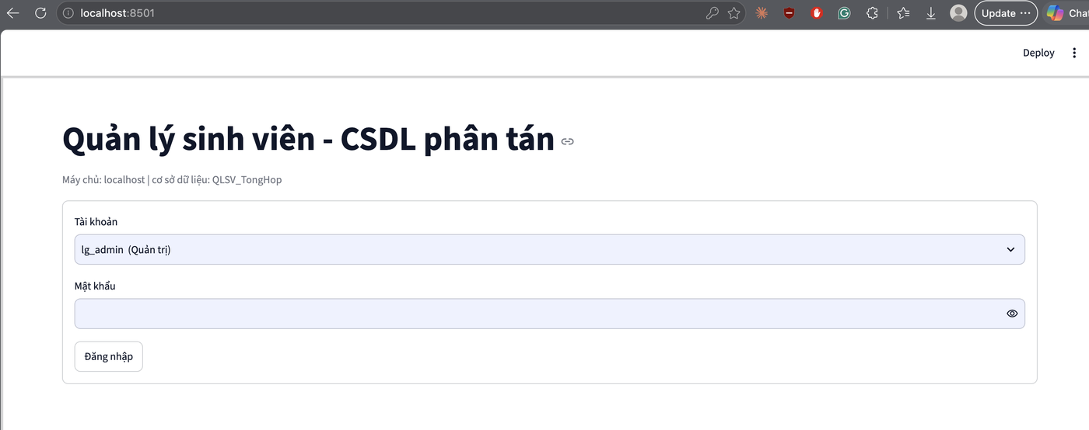
Hình 46. Màn hình đăng nhập
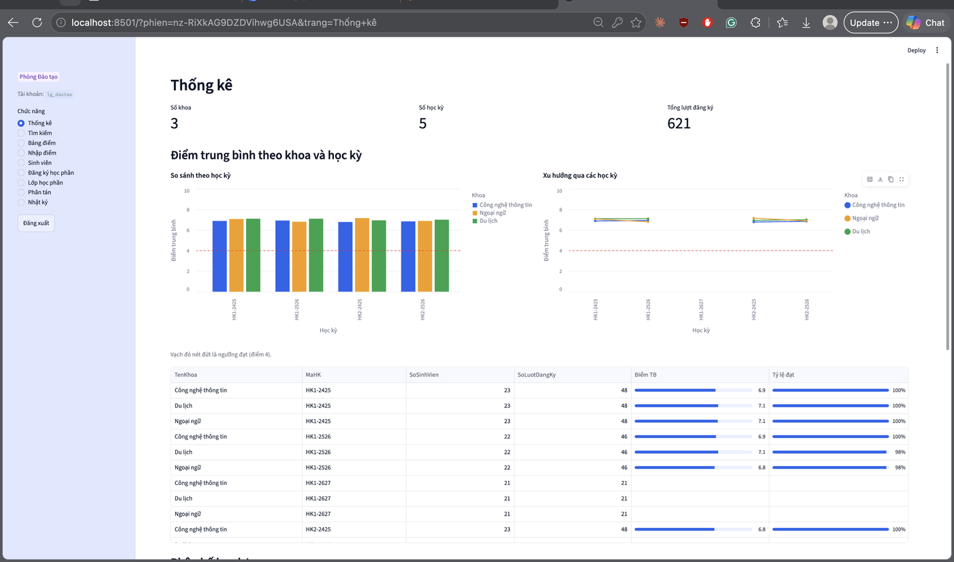
Hình 47. Trang thống kê của Phòng Đào tạo
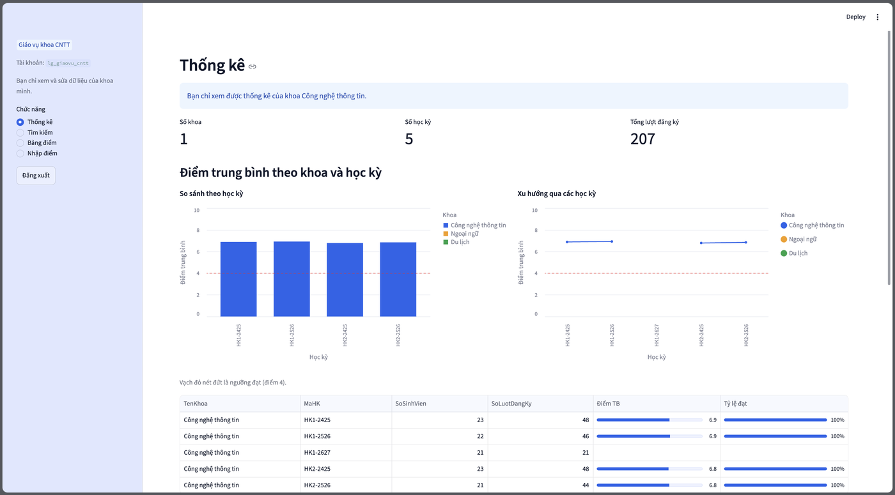
Hình 48. Giáo vụ chỉ thấy thống kê khoa mình
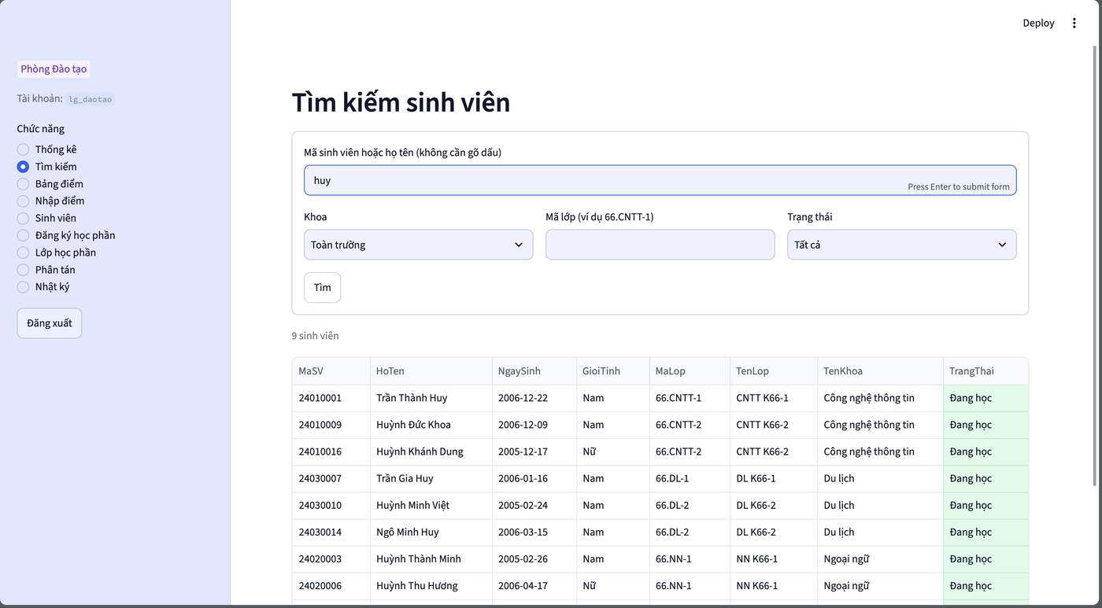
Hình 49. Tìm kiếm sinh viên không phân biệt dấu
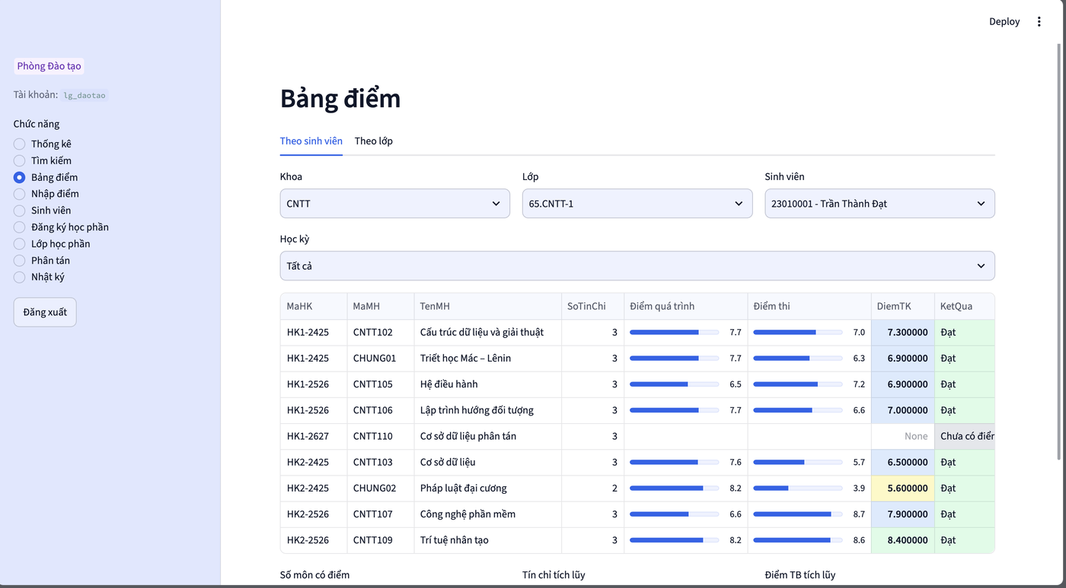
Hình 50. Bảng điểm sinh viên
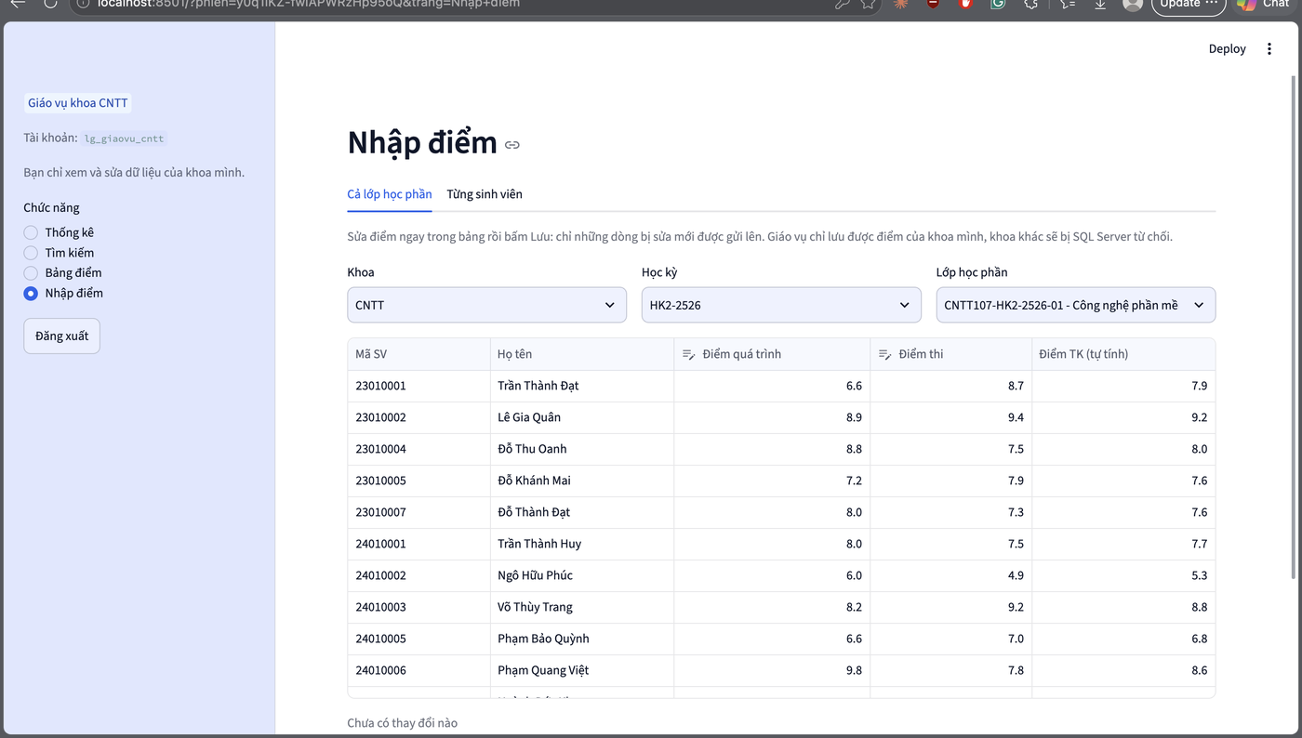
Hình 51. Nhập điểm hàng loạt trong bảng
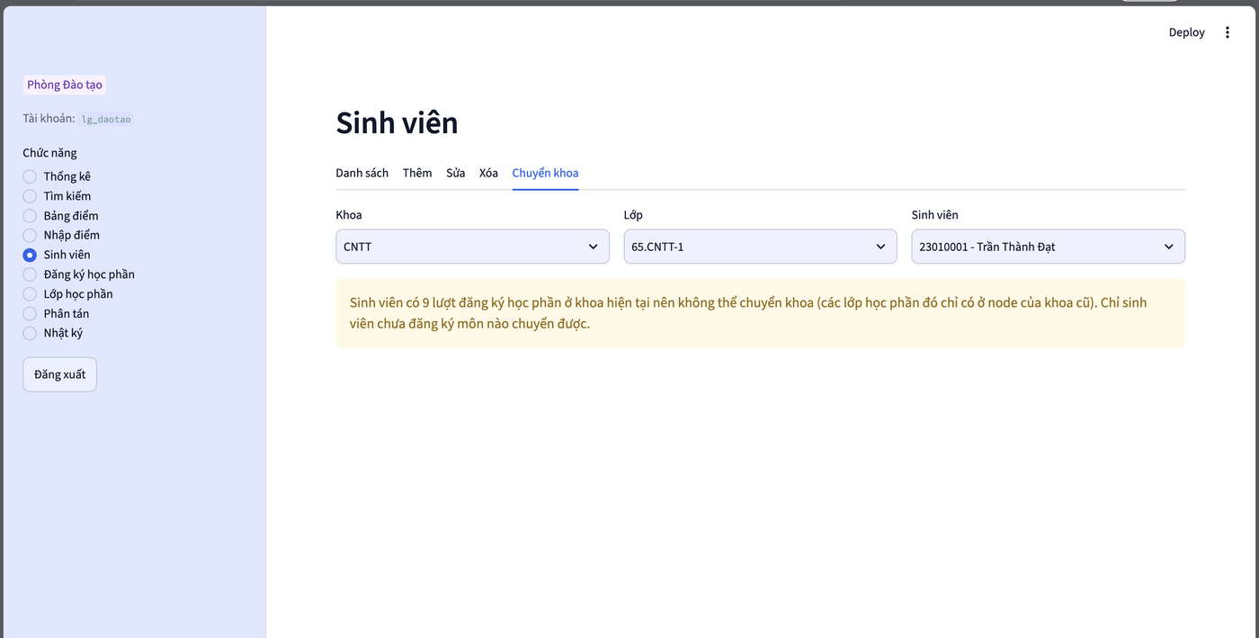
Hình 52. Chuyển khoa: cảnh báo trước và hộp xác nhận
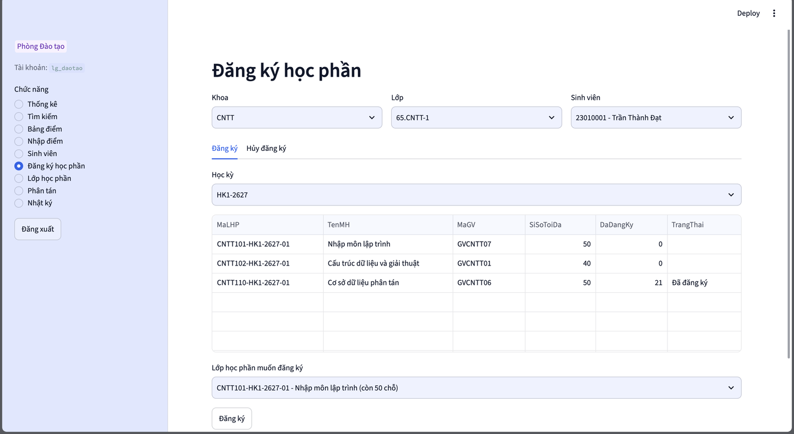
Hình 53. Đăng ký học phần
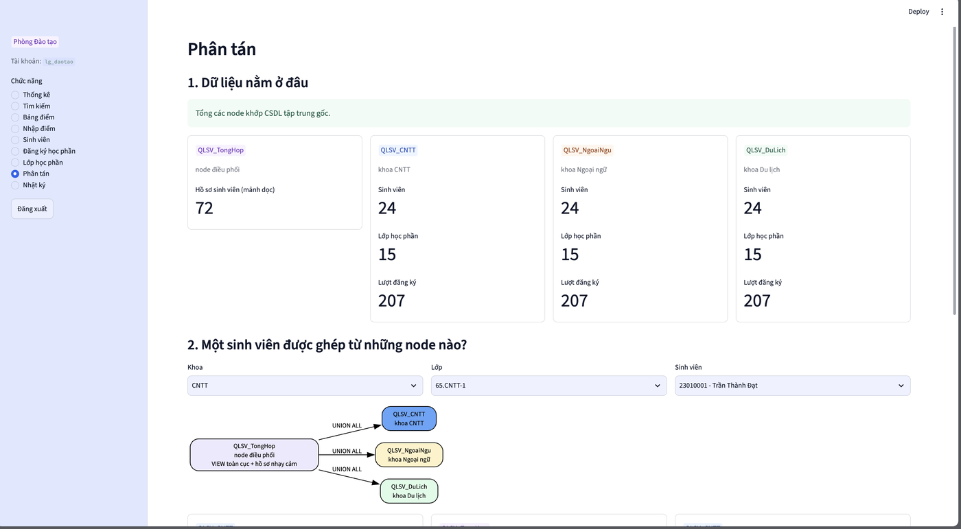
Hình 54. Trang Phân tán
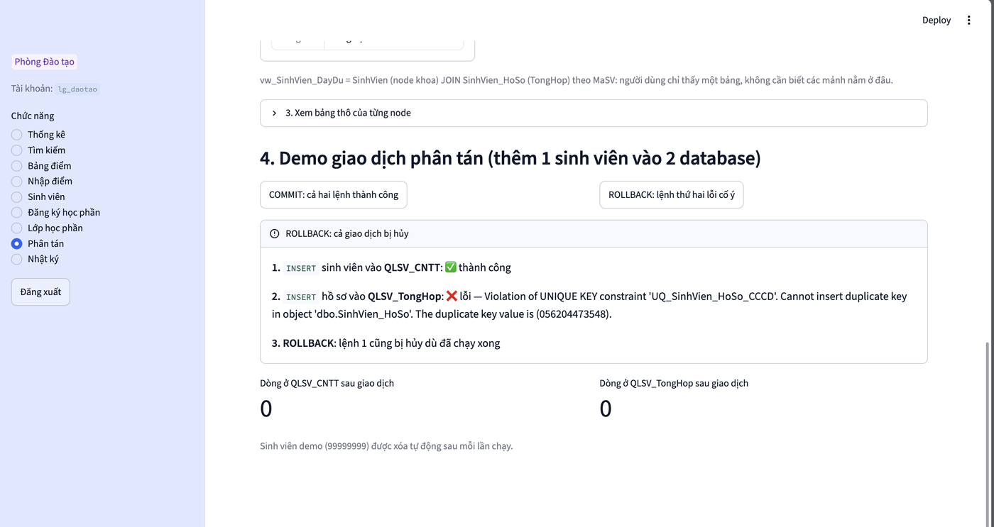
Hình 55. Demo COMMIT và ROLLBACK trong ứng dụng
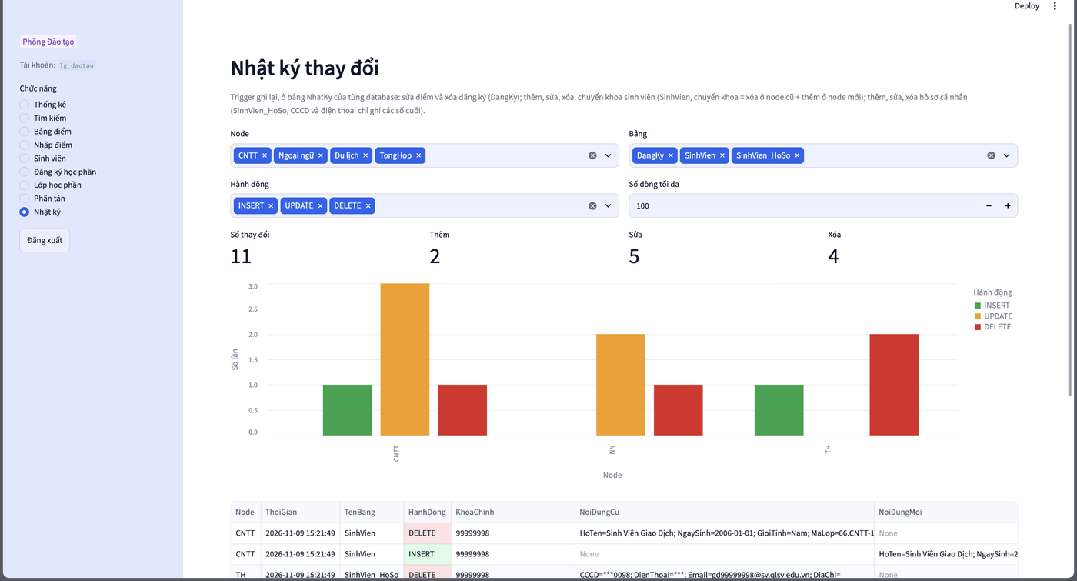
Hình 56. Trang Nhật ký thay đổi

12. Kết quả kiểm thử và demo

12.1. Dữ liệu mẫu
Dữ liệu mẫu nạp bởi 03_seed_data.sql (có chủ đích, không ngẫu nhiên vô nghĩa): 3 khoa, 72 sinh viên, 621 lượt đăng ký, với các tình huống phục vụ truy vấn: mỗi khoa có 1 sinh viên bảo lưu, 1 thôi học, 1 chưa đăng ký môn nào, 2 sinh viên học đủ mọi lớp học phần các học kỳ đầu (phép chia), 1 giảng viên chưa dạy lớp nào, 1 môn chưa có lớp học phần, một số điểm dưới 4 và điểm cao (cực trị); học kỳ hiện tại mới có điểm quá trình nên điểm tổng kết còn rỗng.
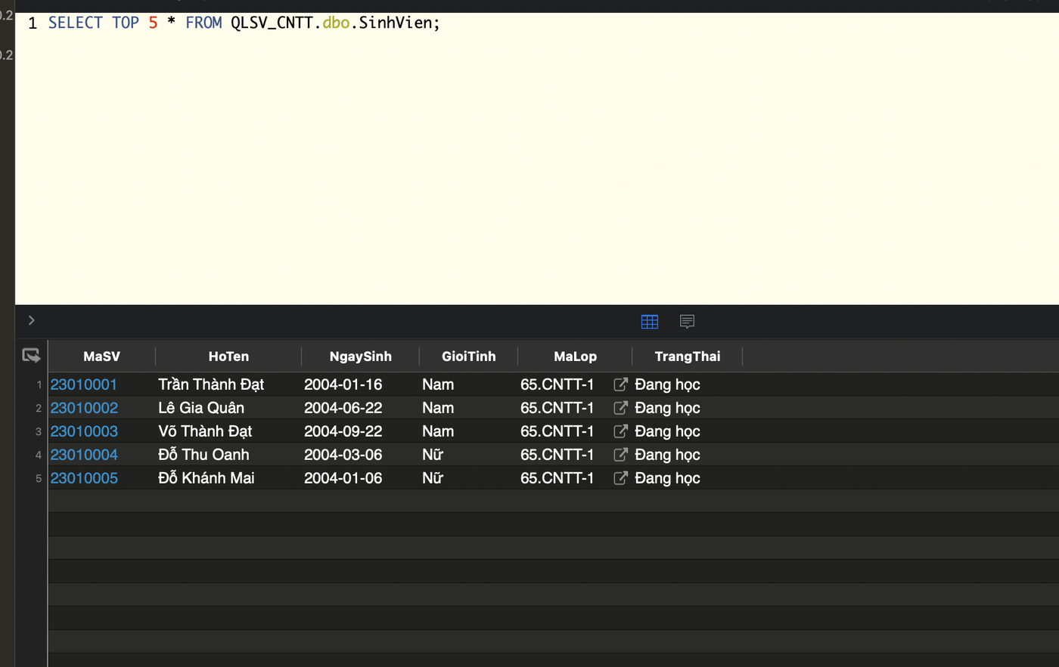
Hình 57. Dữ liệu mẫu tại node CNTT
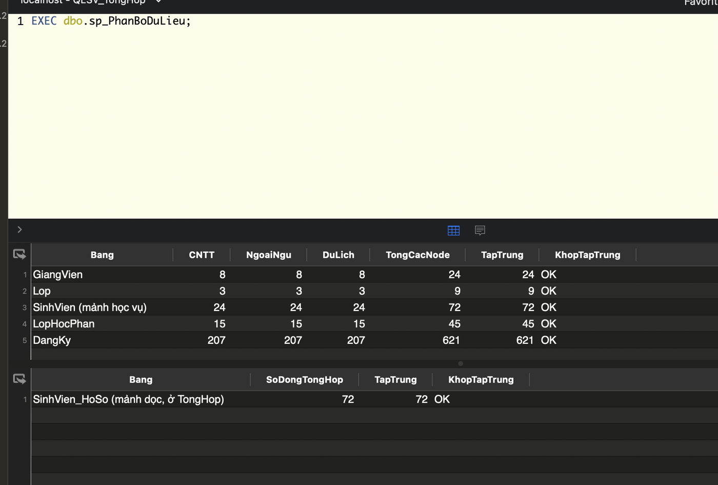
Hình 58. Số dòng các bảng chính

12.2. Các tình huống kiểm thử
STT | Tình huống | Thao tác | Kết quả mong đợi | Mục có ảnh
1 | Đăng nhập đúng | lg_daotao với mật khẩu đúng | Vào ứng dụng, hiện vai trò Phòng Đào tạo | 11
2 | Đăng nhập sai mật khẩu | lg_admin với mật khẩu sai | Báo 'Login failed for user' (18456) | 12
3 | Giữ đăng nhập khi tải lại | F5 sau khi đăng nhập | Vẫn ở tài khoản và trang cũ | 11
4 | Phạm vi khoa của giáo vụ | lg_giaovu_cntt mở Tìm kiếm, Thống kê | Chỉ thấy sinh viên và thống kê khoa CNTT | 8, 11
5 | Giáo vụ sửa điểm khoa khác | lg_giaovu_cntt nhập điểm cho 24020001 | Bị từ chối: 'Không tìm thấy sinh viên' | 8
6 | Giáo vụ xem hồ sơ cá nhân | SELECT CCCD qua vw_SinhVien_DayDu | Lỗi 229 (không có quyền) | 8
7 | Thêm sinh viên (2 database) | sp_ThemSinhVien với dữ liệu hợp lệ | Có dòng ở node khoa và ở SinhVien_HoSo; có 2 dòng nhật ký | 7, 9
8 | Thêm sinh viên trùng CCCD | sp_ThemSinhVien với CCCD đã có | Lỗi UNIQUE; ROLLBACK, node khoa không còn dòng nào | 7, 9
9 | Chuyển khoa sinh viên đã có đăng ký | sp_ChuyenKhoa cho 23010001 | Từ chối (50023); giao diện cảnh báo trước | 7, 11
10 | Xóa sinh viên đã có đăng ký | sp_XoaSinhVien hoặc DELETE trực tiếp | Bị chặn (50062 hoặc trigger 50901) | 7
11 | Đăng ký khi sinh viên đang bảo lưu | INSERT vào DangKy cho sinh viên bảo lưu | Trigger chặn (50903) | 7
12 | Đăng ký vượt sĩ số tối đa | đặt SiSoToiDa = 10 rồi đăng ký thêm | Trigger chặn (50904), sĩ số hoàn lại | 7
13 | Nhập điểm ngoài 0–10 | sp_NhapDiem với DiemThi = 11 | Lỗi 50041 | 7
14 | Hồ sơ cho sinh viên không có ở node nào | INSERT SinhVien_HoSo mã 77777777 | Trigger chặn (50905) | 7
15 | Môn chỉ có ở bản sao node | INSERT LopHocPhan với môn CNTT999 | Trigger chặn (50902) | 7
16 | Tái thiết dữ liệu | chạy 04_fragmentation.sql | Thieu = Thua = LechSoDong = 0, KetQua = OK | 5
17 | View toàn cục tương đương | kiểm tra cuối 05_views.sql | Thieu = Thua = 0 ở 3 view | 5
18 | COMMIT và ROLLBACK phân tán | phần A của file 11; hai nút ở trang Phân tán | COMMIT: 1 dòng mỗi nơi; ROLLBACK: 0 dòng mỗi nơi | 9, 11
19 | Blocking | hai cửa sổ cùng UPDATE một dòng | Cửa sổ 2 chờ; D1 chỉ rõ session chặn và bị chặn | 9
20 | Deadlock | hai cửa sổ sửa chéo hai node | Một bên lỗi 1205 | 9
21 | Hiệu năng và index | phần E của file 11 | Scan chuyển thành Seek, 1753 xuống 3 trang đọc | 10
22 | Linked Server | 12_linked_server.sql | Truy vấn tên 4 phần và OPENQUERY chạy được; số sinh viên khớp view toàn cục | 12

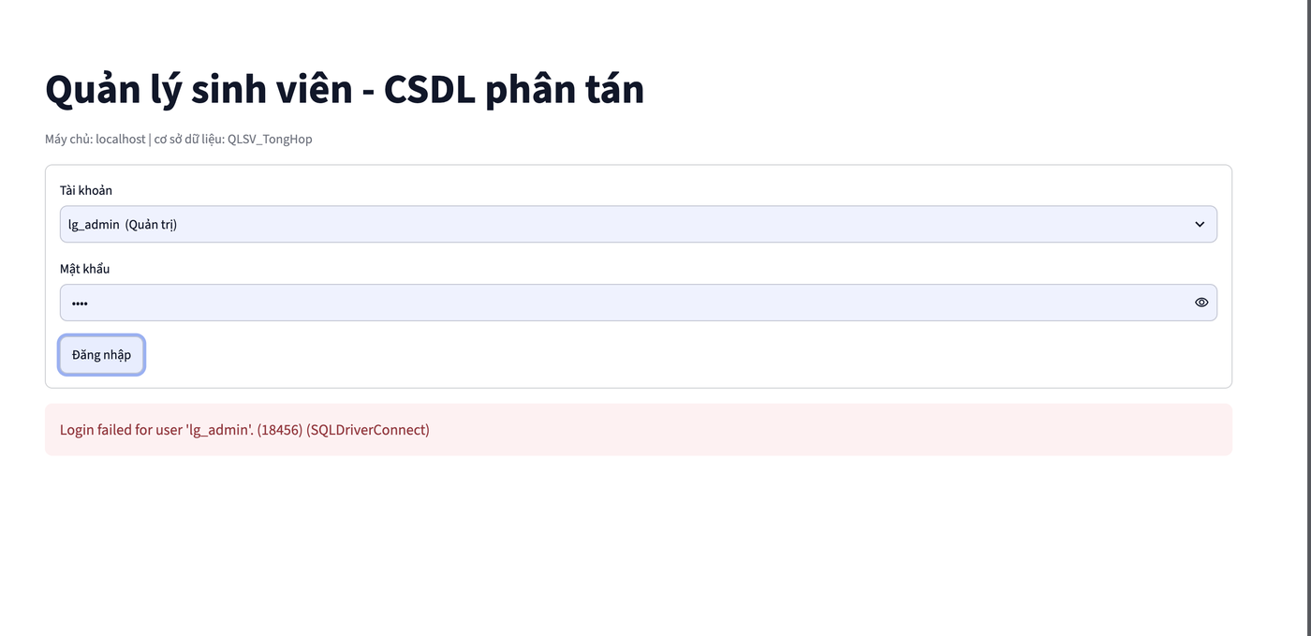
Hình 59. Đăng nhập sai mật khẩu bị từ chối
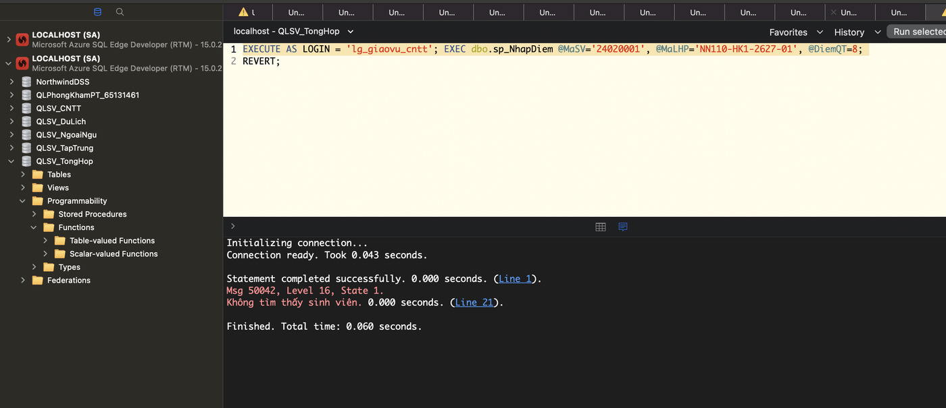
Hình 60. Giáo vụ không sửa được điểm khoa khác
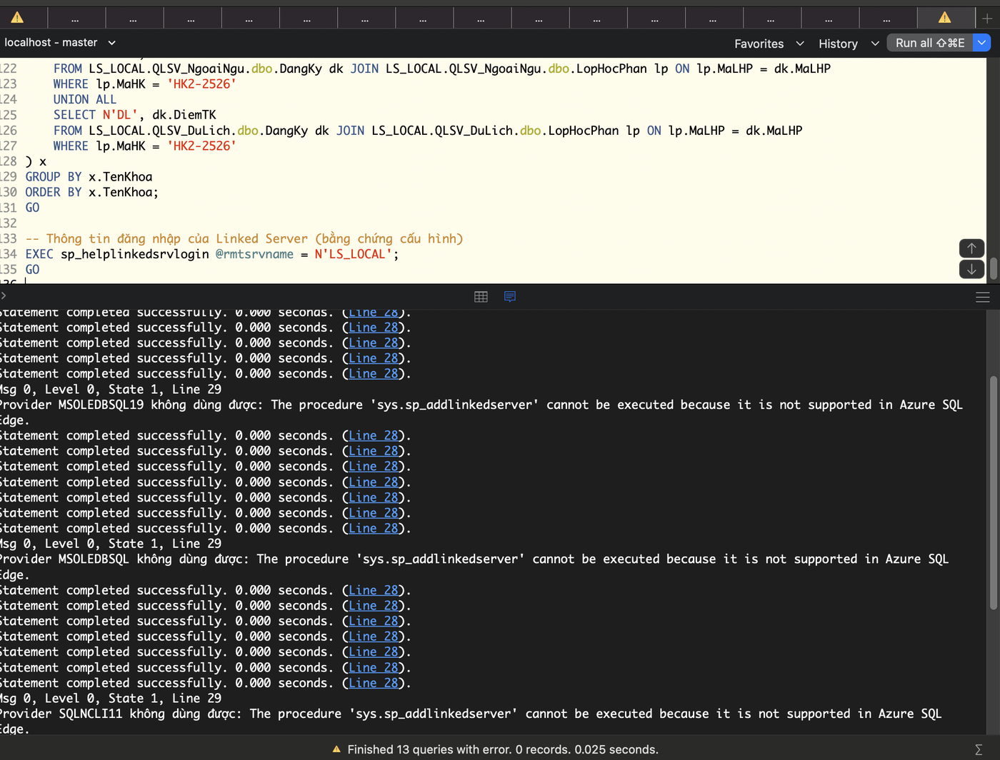
Hình 61. Truy vấn qua Linked Server LS_LOCAL (tên 4 phần)
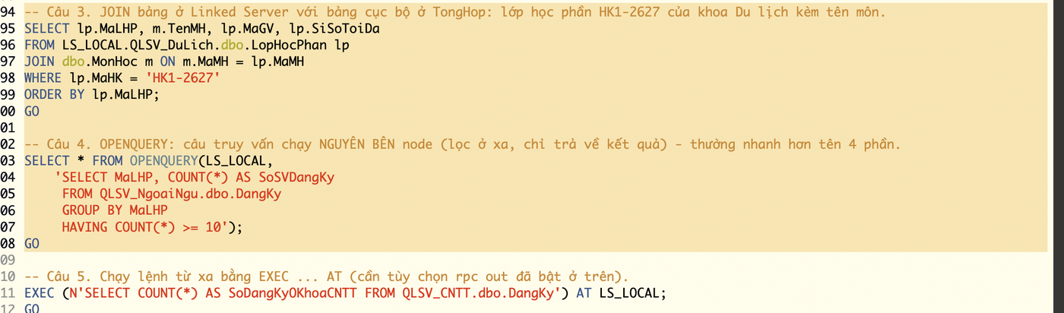
Hình 62. Remote Query trong kế hoạch thực thi

13. Kết luận, hạn chế, hướng phát triển

13.1. Kết luận
Đồ án đã xây dựng hệ thống quản lý sinh viên nhiều khoa trên SQL Server theo mô hình phân tán gồm 4 node dữ liệu (1 node điều phối, 3 node khoa) và một CSDL tập trung gốc: thiết kế 9 bảng đạt 3NF; phân mảnh ngang chính, ngang dẫn xuất, phân mảnh dọc và nhân bản, có kiểm tra tái thiết bằng EXCEPT hai chiều; 5 view toàn cục và tái thiết; 40 truy vấn đúng cơ cấu 8 nhóm (30 câu phân tán); 14 thủ tục, 8 hàm, 7 loại trigger; phân quyền theo 6 tài khoản và 3 vai trò với phạm vi theo khoa; giao dịch COMMIT và ROLLBACK qua nhiều database; minh họa blocking và deadlock kèm DMV; so sánh hiệu năng trước và sau khi tạo index; Linked Server và truy vấn tên 4 phần; cùng ứng dụng web có đăng nhập theo vai trò, CRUD, tìm kiếm, thống kê và trang thể hiện đặc trưng phân tán.

13.2. Hạn chế
- Các node là các database trên cùng một instance nên chưa phản ánh độ trễ mạng, sự cố từng máy và giao dịch phân tán thật (MSDTC); Linked Server là loopback trỏ về chính máy chủ.
- Nhân bản danh mục là đồng bộ thủ công bằng sp_DongBoDanhMuc, chưa tự động và chưa xử lý xóa dòng ở node.
- Sinh viên đã có đăng ký không chuyển khoa được, vì các lớp học phần cũ chỉ tồn tại ở node cũ (chưa chuyển lịch sử đăng ký).
- Mật khẩu tài khoản mẫu nằm trong script; phiên đăng nhập của ứng dụng dùng mã trên địa chỉ trang và mặc định không hết hạn, phù hợp demo cá nhân hơn là môi trường thật.
- Dữ liệu mẫu nhỏ (72 sinh viên, 621 lượt đăng ký); các số đo hiệu năng dùng bảng thử 300.000 dòng thay vì dữ liệu thật.
- Điểm trung bình tích lũy chưa xử lý trường hợp học lại (chưa lấy điểm cao nhất của các lần học).

13.3. Hướng phát triển
- Triển khai các node trên nhiều SQL Server instance hoặc nhiều máy thật, dùng Linked Server hoặc truy vấn liên máy chủ và MSDTC cho giao dịch phân tán.
- Dùng cơ chế sao chép của SQL Server (replication) hoặc Always On để nhân bản danh mục và tăng khả dụng; thêm sao lưu và khôi phục theo từng node.
- Áp dụng Row-Level Security và mã hóa cột (Always Encrypted) cho dữ liệu nhạy cảm; đưa xác thực lên Active Directory hoặc OpenID thay cho tài khoản SQL.
- Mở rộng nghiệp vụ: đăng ký học phần theo tiên quyết và lịch học, xử lý học lại và học cải thiện, báo cáo xuất Excel hoặc PDF; thêm kiểm thử tự động cho thủ tục và trigger.

Phụ lục. Cấu trúc thư mục sản phẩm nộp
CSDLPT_65131461_QLSinhVienPhanTan/
database/ 01_create_databases.sql ... 12_linked_server.sql
app/ app.py, config.py, requirements.txt, chay.sh
report/ CSDLPT_DoAn_65131461.docx
images/ ảnh demo
README.md

